ĐẠI HỌC QUỐC GIA THÀNH PHỐ HỒ CHÍ MINH

**TRƯỜNG ĐẠI HỌC CÔNG NGHỆ THÔNG TIN**

**-----🙞🙜🕮🙞🙜-----**



**ĐỒ ÁN**

**NHẬP MÔN CÔNG NGHỆ PHẦN MỀM**

**Đề tài: QUẢN LÝ NHÀ SÁCH**

Giảng viên lí thuyết: Thầy Nguyễn Công Hoan

Giảng viên thực hành: Thầy Thái Hải Dương

Lớp: SE104.I23

**NHÓM 20: MBAKU**

Sinh viên thực hiện:

1. Đỗ Quốc Huy - 16520505
2. Nguyễn Viết Anh - 16521550
3. Lò Thế Vĩ - 16521421
4. Trương Vĩnh Đức - 16521502

**Đồ án cuối kỳ**

**QUẢN LÝ NHÀ SÁCH**

**Phân công công việc & tiến độ**

|  |  |  |  |  |  |
| --- | --- | --- | --- | --- | --- |
| **No.** | **Công việc** | **Duration (days)** | **Assign To** | **% Finished** | **Note** |
|  | **Tìm hiểu sở bộ & đăng ký đồ án** | **2** | **Huy,Anh,Đức,Vĩ** | **100** |  |
|  | **Tìm hiểu công nghệ liên quan** | **7** | **Huy,Anh,Đức,Vĩ** | **100** |  |
| **I. VIẾT BÁO CÁO** | | | | | |
|  | **Chướng 1 – Hiện trạng** |  | **Huy,Anh,Đức,Vĩ** | **100** |  |
|  | **1.1. Hiện trạng tổ chức** | **2** | **Đức** | **100** |  |
|  | **1.2. Hiện trạng nghiệp vụ** | **2** | **Huy,Anh** | **100** |  |
|  | **1.3. Hiện trạng tin học** | **2** | **Vĩ** | **100** |  |
|  | **Chương 2: Phân tích** |  | **Huy, Anh** |  |  |
|  | **2.1.Lược đồ phân rã chức năng (FDD)** | **1** | **Huy** | **100** |  |
|  | **2.2. Đặc tả và mô hình hóa nghiệp vụ** | **1** | **Anh** | **100** |  |
|  | **2.3. Mô hình hóa dữ liệu** | **1** | **Anh** |  |  |
|  | **Chương 3: Thiết kế** |  |  |  |  |
|  | **3.1. Thiết kế giao diện** | **3** | **Huy** | **100** |  |
|  | **3.2. Thiết kễ xử lí** | **3** | **Đức** | **100** |  |
|  | **3.3. Thiết kễ dữ liệu** | **2** | **Vĩ** | **100** |  |
|  | **3.4 Thiết kế kiến trúc** | **1** | **Huy** | **100** |  |
|  | **Chương 4: Cài đặt** |  |  |  |  |
|  | **4.1. Công nghệ sử dụng** |  |  |  |  |
|  | **4.2. Vấn đề khi cài đặt** |  |  |  |  |
|  | **4.3 Mô tả giải pháp và kĩ thuật** |  |  |  |  |
|  | **Chương 5: Kiểm thử** |  | **Huy,Anh,Đức,Vĩ** | **80** |  |
|  | **Chương 6: Kết luận** | **1** | **Huy** | **100** |  |
|  | **Tài liệu tham khảo** |  | **Huy,Anh,Đức,Vĩ** | **100** |  |
| **II. LẬP TRÌNH** | | | | | |
|  | **Code chức năng login, viết DB, đổi mật khẩu, quản lí hóa đơn, nhân viên, khách hàng, báo cáo nợ** |  | **Anh** | **90** |  |
|  | **Code chức năng quản lí sách, phiếu nhập, thiết kế giao diện, quản lí nhà xuất bản** |  | **Huy** | **90** |  |
|  | **Code chức năng phiếu thu, thay đổi quy định** |  | **Đức** | **90** |  |
|  | **Code chức năng báo cáo tồn** |  | **Vĩ** | **90** |  |
| **III. KIỂM THỬ** | | | | | |
|  | **Phiếu nhập sách** |  | **Huy** | **95** |  |
|  | **Hóa đơn bán sách** |  | **Anh** | **90** |  |
|  | **Tra cứu và quản lý sách, khách hàng,nxb** |  | **Huy,Anh** | **85** |  |
|  | **Phiếu thu tiền** |  | **Đức** | **85** |  |
|  | **Báo cáo tồn** |  | **Vĩ** | **85** |  |
|  | **Báo cáo công nợ** |  | **Anh** | **85** |  |
|  | **Thay đổi quy định** |  | **Đức** | **90** |  |
|  | **Đăng nhập,đổi mật khẩu** |  | **Anh** | **90** |  |
|  | **MainForm** |  | **Huy,Anh,Đức** | **95** |  |
| **IV. NỘP BÁO CÁO TIẾN ĐỘ & SẢN PHẨM…** | | | | | |
|  | **Nộp lần 1** |  | **Huy,Anh,Đức,Vĩ** | **80** |  |
|  | **Nộp lần …** |  |  |  |  |

MỤC LỤC

CHƯƠNG 1: HIỆN TRẠNG 6

1.1 Hiện trạng tổ chức: 6

1.2 Hiện trạng nghiệp vụ: 6

1.3 Hiện trạng tin học: 7

CHƯƠNG 2: PHÂN TÍCH 8

I.XÁC ĐỊNH YÊU CẦU 8

1.Xác định yêu cầu của nhà sách 8

2.Các chức năng có thể tin học hóa: 8

3.Yêu cầu chức năng 8

4.Yêu cầu phi chức năng 9

II.MÔ HÌNH HÓA 9

1. Lược đồ phân chức năng (FDD) 9

2. Đặc tả và Mô hình hóa nghiệp vụ (DFD Model) 14

3. Mô hình hóa dữ liệu (ERD Model) 22

CHƯƠNG 3: THIẾT KẾ 23

1. Thiết kế giao diện 23

1.1 Sơ đồ liên kết màn hình 23

1.2 Danh sách màn hình & mô tả chức năng từng màn hình 23

1.3. Mô tả xử lý sự kiện từng màn hình 24

2.Thiết kế xử lý {Danh sách các xử lý & thuật giải} 43

2.1 Hóa đơn 43

2.2 Phiếu thu 45

2.3 Phiếu nhập 46

2.4 Sách 47

2.5 Báo cáo 48

2.6 Khách hàng 49

2.7 Quy định 50

2.8 Nhân viên 51

2.9 Nhà xuất bản 52

2.10 Đổi mật khẩu 52

3. Thiết kế dữ liệu (RD – Relationship Diagram – Mô hình quan hệ) 53

3.1 Sơ đồ RD cả hệ thống 53

3.2 Giải thích từng bảng và kiểu dữ liệu 53

3.3 Khóa và các ràng buộc toàn vẹn 54

3.4 Thiết kế dữ liệu mức vật lí 58

4. Thiết kế kiến trúc 59

4.1 Mô hình tổng thể kiến trúc 59

4.2 Danh sách các component/Package 59

(Xem chi tiết ở mô hình mục 4.1) 59

4.3 Giải thích tương tác/ giao tiếp 59

(Xem chi tiết ở mô hình mục 4.1) 59

CHƯƠNG 4: CÀI ĐẶT 59

4.1 Công nghệ sử dụng 59

4.2 Vấn đề khi cài đặt 59

4.3 Mô tả giải pháp và kĩ thuật 60

CHƯƠNG 5: KIỂM THỬ 60

CHƯƠNG 6: KẾT LUẬN 61

6.1 Đánh giá tình hình 61

6.2 Phương hướng phát triển 62

Tài liệu tham khảo 62

# CHƯƠNG 1: HIỆN TRẠNG

## 1.1 Hiện trạng tổ chức:

* Bên trong nội bộ:

+ Quản lý nhà sách:

* Quản lý nhân viên
* Quản lý doanh thu
* Quản lý hàng hóa
* Quản lý tài sản nhà sách
* Giải quyết sự cố và khiếu nại

+ Nhân viên bán hàng:

* Giải quyết tất cả các đơn đặt hàng của khách qua mạng
* Bán hàng trực tiếp tại nhà sách, thanh toán cho khách hàng bằng tiền mặt hoặc thẻ tín dụng, trả lại tiền thừa cho khách và cập nhật ngay lên phần mềm quản lý
* Chuyển toàn bộ hóa đơn thanh toán và phiếu order cho quản lý nhà sách khi kết thúc buổi làm việc
* Sắp xếp quầy
* Tư vấn khách hàng.

+ Bộ phận thủ kho:

* Quản lý sách có trong kho
* Cập nhật sách và hàng hóa mới về từ nhà cung cấp lên máy tính.

+ Kế toán:

* Theo dõi chi tiêu hàng ngày cho nhà sách
* Theo dõi hàng hóa nhập hàng, xuất hàng; quản lý số lượng; giá sách ; đầu vào đầu ra của nhà sách

+Bộ phận bảo vệ:

* Giữ xe.
* Giữ đồ cho khách.
* Quan sát camera.
* Bên ngoài:

+ Nhà xuất bản:

* Cung cấp các mặt hàng cho nhà sách.

+ Công ty quản lý:

* Cung cấp chi phí để trả cho các mặt hàng từ nhà cung cấp
* Chi phí vận chuyển
* Chi phí trả lương cho nhân viên và các bộ phận khác.

## 1.2 Hiện trạng nghiệp vụ:

* Hồ sơ đầu vào:
* Phiếu nhập: Ghi lượng sách mỗi khi nhập vào tiệm
* Sổ theo dõi nhập :Ghi số lượng sách của mỗi mã sách
* Phiếu đặt hàng :Ghi số lượng sách của nhà xuất bản cung cấp
* Hóa đơn/đơn hàng online: Ghi số tiền mỗi lần mua sách của khách hàng
* Phiếu thanh toán : Ghi số lượng sách mà nhà sách bán cho khách hàng
* Phiếu chi: Ghi số cần phải trả cho nhân viên, nhà xuất bản và các bộ phận khác
* Hồ sơ đầu ra:
* Đơn đặt hàng: Ghi lượng hàng đặt gửi nhà xuất bản
* Sổ đặt hàng: Tập hợp các đơn đặt hàng đã đặt
* Sổ theo dõi xuất: Ghi số lượng sách còn lại của từng mã sách
* Sổ thu chi: Ghi số tiền phải trả và thu được của tháng
* Báo cáo tháng: Ghi lại báo cáo tổng hợp thu chi trong tháng

|  |  |  |  |  |  |
| --- | --- | --- | --- | --- | --- |
| **STT** | **Nghiệp vụ** | **Vị trí làm việc** | **Phần mềm** | **Đầu vào** | **Đầu ra** |
| **1** | Lập phiếu nhập sách: xuất phát từ yêu cầu cung ứng, cần nhập thêm lượng sách mới. Sắp các phiếu nhập và đơn đặt hàng vào sổ theo dõi nhậpvà  sổ đặt hàng để theo dõi | Bộ phận thủ kho. | Kiểm tra qui định và ghi nhận | -Phiếu nhập.  -Sổ theo dõi nhập. | -Đơn đặt hàng.  -Số đặt hàng. |
| **2** | Lập phiếu thanh toán: xuất phát từ yêu cầu báo giá cho khách hàng và thống kê lượng sách còn tồn lại sau khi đã bán.  Sắp các phiếu thanh toán vào sổ theo dõi xuất để tiện theo dõi | Kế toán  Nhân viên bán hàng | Tìm kiếm và Xuất thông tin | -Phiếu thanh toán  -Hóa đơn/đơn hàng online | -Sổ theo dõi xuất |
| **3** | Tra cứu sách: xuất phát từ nhu cầu tra cứu thông tin sách, tư vấn khách hàng | Thủ kho  Nhân viên bán hàng | Tìm kiếm và Xuất thông tin | Sổ đặt hàng |  |
| **4** | Giải quyết sự cố và khiếu nại | Quản lý nhà sách |  |  |  |
| **5** | Nghiên cứu, đề xuất phương hướng, chủ trương kế hoạch phát triển | Quản lý nhà sách |  |  |  |
| **6** | Chăm sóc khách hàng | Nhân viên bán hàng |  |  |  |
| **7** | Lập phiếu thu tiền | Nhân viên |  | Thông tin khách hàng | Phiếu thu tiền |
| **8** | Lập báo cáo tháng | Kế toán |  | Thông tin báo cáo | Báo cáo tháng |
| **9** | Thay đổi quy định | Quản lý nhà sách |  | Quy định mới và cách thức kiểm tra. | Thay đổi quy định và cách thức kiểm tra. |

## 1.3 Hiện trạng tin học:

* Phần cứng:
* Máy tính
* Máy tính tiền
* Máy in hóa đơn
* Máy quét mã vạch
* Máy POS
* Máy fax
* Internet
* Phần mềm:
* Hệ điều hành windows 10
* Hệ quản trị CDSL Microsoft SQL sever 2017
* Phần mềm quản lý
* Phần mềm văn phòng
* Các phần mềm hỗ trợ tiện ích khác
* Con người:
* Trình độ chuyên môn tin học tương đương chứng chỉ A

# CHƯƠNG 2: PHÂN TÍCH

## I.XÁC ĐỊNH YÊU CẦU

### 1.Xác định yêu cầu của nhà sách

- Đáp ứng nhu cầu tin học góp phần tạo điều kiệu quản lý nhà sách dễ dàng hơn, nâng cao chất lượng phục vụ khách hàng và quản lý nhà sách, tiết kiệm thời gian và công sức.

### 2.Các chức năng có thể tin học hóa:

- Sau quá trình khảo sát trực tiếp với một số nhà sách khu vực Thủ Đức, nhóm chúng tôi đã xác định được các yếu tố có khả năng tin học hóa:

* Lập phiếu nhập
* Lập hóa đơn
* Quản lý hóa đơn
* Lập phiếu thu
* Quản lý phiếu thu
* Tra cứu sách
* Quản lý khách hàng
* Quản lý nhân viên
* Quản lý sách
* Lập báo cáo
* Quản lý nhà xuất bản

### 3.Yêu cầu chức năng

* Lập phiếu nhập
* Quản lý phiếu nhập
* Lập hóa đơn
* Quản lý hóa đơn
* Lập phiếu thu
* Quản lý phiếu thu
* Quản lý nhân viên
* Lập báo cáo tồn, báo cáo công nợ
* Tra cứu sách
* Quản lý sách
* Quản lý đầu mối(khách hàng,NXB)
* Thay đổi quy định

### 4.Yêu cầu phi chức năng

* Phần mềm hoạt động được trên nhiều phiên bản của hệ điều hành windows: windows10,windows 8,windows 7,windows vista, windows XP
* Phần mềm có giao diện ưa nhìn, dễ dùng
* Có password để bảo mật,chỉ có admin mới có quyền thay đổi quy định, nhân viên chỉ được sử dụng các chức năng của phần mềm

## II.MÔ HÌNH HÓA

### 1. Lược đồ phân chức năng (FDD)

#### a. Lược đồ FDD

Lược đồ phân chức năng (FDD)

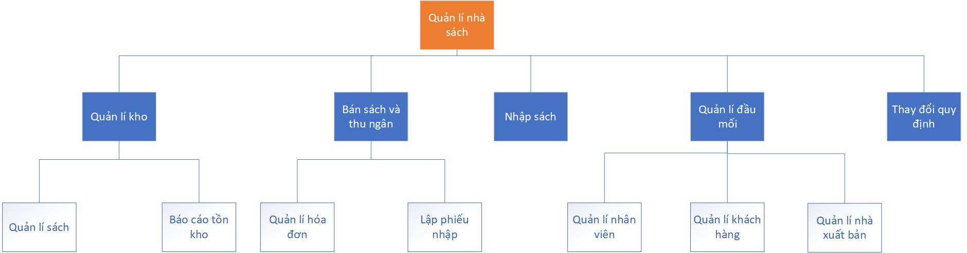

#### b.Bảng giải thích/ mô tả các chức năng

|  |  |
| --- | --- |
| **Dự án: Quản lý nhà sách** | **Công việc/xử lý: Quản lí đầu sách** |
| 1.Mô tả công việc:  2.Thông tin đầu vào:  3. Kết quả đầu ra: | - Thêm, xóa, sửa , tra cứu thông tin đầu sách   * Thông tin mã sách, tên sách, tác giả, thể loại, đơn giá      * Dữ liệu mới nhất về đầu sách đó thông tin đầu sách |

|  |  |
| --- | --- |
| **Dự án: Quản lý nhà sách** | **Công việc/xử lý: Báo cáo tồn kho** |
| 1.Mô tả công việc:  2.Thông tin đầu vào:  3. Kết quả đầu ra: | - Lập báo cáo tồn kho   * Thông tin tháng muốn xem báo cáo * Thông tin báo cáo |

|  |  |
| --- | --- |
| **Dự án: Quản lý nhà sách** | **Công việc/ xử lý: Quản lí hóa đơn** |
| 1.Mô tả công việc:  2.Điều kiện bắt đầu:  3.Thông tin đầu vào:  4. Kết quả đầu ra:  5. Điều kiện đi kèm | - Thêm, xóa, sửa , tra cứu thông tin hóa đơn   * Khách hàng mua sách tại cửa hàng      * Thông tin khách hàng,thông tin sách * Thông tin hóa đơn * Chỉ bán cho khách hàng không nợ quá 20000 và đầu sách có số lượng tồn sau khi bán ít nhất là 20 đơn giá bán = 105% giá nhập |

|  |  |
| --- | --- |
| **Dự án: Quản lý nhà sách** | **Công việc/ xử lý: Lập phiếu thu** |
| 1.Mô tả công việc:  2.Điều kiện bắt đầu:  3.Thông tin đầu vào:  4. Kết quả đầu ra:  5. Những quy tắc điều kiện đi kèm: | - Lập phiếu thu khi khách hàng mua nợ sách   * Khách hàng không thanh toán đủ tiền hóa đơn mua sách * Thông tin khách hàng, số tiền nợ, thời gian thu * Thông tin phiếu thu * Khách hàng không được nợ quá 20000đ, có thể thay đổi tiên nợ tối đa |

|  |  |
| --- | --- |
| **Dự án: Quản lý nhà sách** | **Công việc/ xử lý: Báo cáo nợ** |
| 1.Mô tả công việc:  2.Thông tin đầu vào:  3. Kết quả đầu ra: | - Lập báo cáo sách nợ   * Thông tin tháng muốn xem báo cáo. * Thông tin báo cáo |

|  |  |
| --- | --- |
| **Dự án: Quản lý nhà sách** | **Công việc/ xử lý: Lập phiếu nhập sách** |
| 1.Mô tả công việc:  2.Thông tin đầu vào:  3. Kết quả đầu ra:  4. Những quy tắc điều kiện đi kèm: | - Nhân viên nhập sách từ đầu sách có sẵn, nếu muốn nhập sách mới về thì thêm đầu sách mới   * Thông tin sách, số lượng nhập * Phiếu nhập sách * Chỉ nhập sách có số lượng nhỏ hơn 300, nhập ít nhất 150 |

|  |  |
| --- | --- |
| **Dự án: Quản lý nhà sách** | **Công việc/ xử lý: Quản lí khách hàng** |
| 1.Mô tả công việc:  2.Thông tin đầu vào:  3. Kết quả đầu ra:  4. Những quy tắc điều kiện đi kèm: | - Thêm, xóa , sửa khách hàng đăng kí thành viên, tra cứu thông tin khách hàng   * Thông tin khách hàng * Thông tin khách hàng đã đăng kí * Chỉ những khách hàng đã đăng kí mới được nợ |

|  |  |
| --- | --- |
| **Dự án: Quản lý nhà sách** | **Công việc/ xử lý: Quản lí NXB** |
| 1.Mô tả công việc  2.Thông tin đầu vào:  3. Kết quả đầu ra: | - Thêm, xóa , sửa NXB, tra cứu thông tin NXB   * Thông tin NXB * Dữ liệu mới nhất về NXB và thông tin NXB |

|  |  |
| --- | --- |
| **Dự án: Quản lý nhà sách** | **Công việc/ xử lý: Quản lí nhân viên** |
| 1.Mô tả công việc  2.Thông tin đầu vào:  3. Kết quả đầu ra:  4.Điểu kiện đi kèm | - Thêm, xóa , sửa nhân viên, tra cứu thông tin nhân viên   * Thông tin nhân viên * Dữ liệu mới nhất về nhân viên và thông tin nhân viên * Mỗi nhân viên có 1 tài khoản và mật khẩu do quản lí cấp và sử dụng nó trong ca làm |

### 2. Đặc tả và Mô hình hóa nghiệp vụ (DFD Model)

#### 2.1. Lập phiếu nhập sách

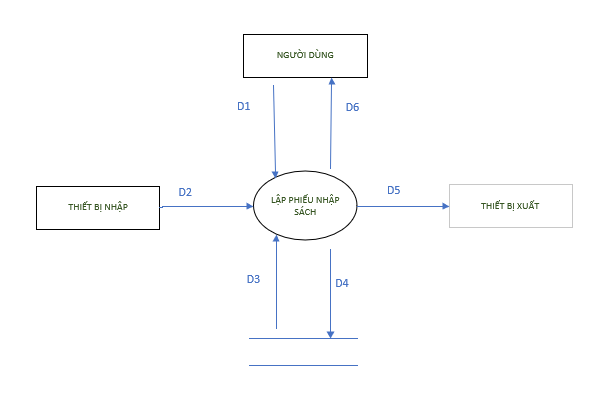

* D1: Ngày nhập, danh sách với thông tin về 1 cuốn sách (stt, tên sách, thể loại, tác giả, số lượng )
* D2: Không có
* D3: Số lượng nhập tối thiểu, số lượng tồn hiện tại(D1), số lượng tồn quy định..
* D4: D1 + Số lượng tồn hiện tại.
* D5: D4
* D6: Không có
* Xử lý:
* Bước 1 : Nhận D1 từ người dùng.
* Bước 2 : Kết nối cơ sở dữ liệu.
* Bước 3 : Đọc D3 từ bộ nhớ phụ.
* Bước 4 : Kiểm tra số lượng tồn có lớn hơn số lượng nhập tối thiểu hay không.
* Bước 5 : Kiểm tra số lượng tồn hiện tại (D3) có nhỏ hơn số lượng tồn quy định hay không (D3)
* Bước 6 : Nếu không thỏa tất cả các qui định trên thì tới Bước 10
* Bước 7 : Tính số lượng tồn hiện tại = số lượng tồn cũ + số lượng nhập.
* Bước 8 : Lưu D4 xuống bộ nhớ phụ.
* Bước 9 : Xuất D5 ra máy in (nếu có yêu cầu).
* Bước 10 : Đóng kết nối cơ sở dữ liệu.
* Bước 11: Kêt thúc

#### 2.2. Lập hóa đơn bán sách

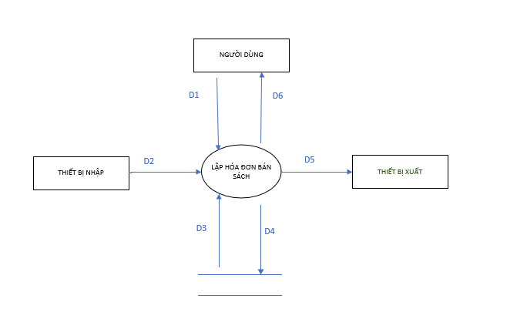

* D1: Họ Tên khách hàng, ngày lập hóa đơn, danh sách với thông tin chi tiết về 1 cuốnsách ( Stt, tên sách, thể loại, số lượng, đơn giá )
* D2: Không có
* D3: Tiền nợ quy định, Tiền nợ cũ của khách hàng, Tiền nợ hiện tại của khách hàng, Tổng tiền phải trả cho hóa đơn này, Số lượng tồn quy định, Số lượng tồn trước khi bán. Số lượng tồn sau khi bán.
* D4: D1 + Tổng tiền phải trả cho hóa đơn này + Tiền nợ hiện tại của khách hàng + Số lượng tồn sau khi bán.
* D5: D4
* D6: Không có
* Xử lý:
* Bước 1: Nhận D1 từ người dùng.
* Bước 2:Kết nối cơ sở dữ liệu.
* Bước 3:Đọc D3 từ bộ nhớ phụ.
* Bước 4:Kiểm tra Tiền nợ cũ của khách hàng có vượt qua Tiền nợ quy định hay không.
* Bước 5:Tính số lượng tồn sau khi bán = Số lượng tồn trước khi bán – Số lượng sách (D1)
* Bước 6:Kiểm tra số lượng tồn sau khi bán có nhỏ hơn số lượng tồn quy định hay không.
* Bước 7:Nếu không thỏa tất cả các qui định trên thì tới Bước 13.
* Bước 8:Tính Tổng tiền phải trả cho hóa đơn này = số lượng x đơn giá.
* Bước 9:Tính Tiền nợ hiện tại của khách hàng = Tiền nợ cũ của khách hàng + Tổng tiền phải trả cho hóa đơn này.
* Bước 10:Lưu D4 xuống bộ nhớ phụ.
* Bước 11:Xuất D5 ra máy in (nếu có yêu cầu).
* Bước 12:Trả D6 cho người dùng.
* Bước 13:Đóng kết nối cơ sở dữ liệu.
* Bước 14:Kết thúc

#### 2.3 Quản lí sách

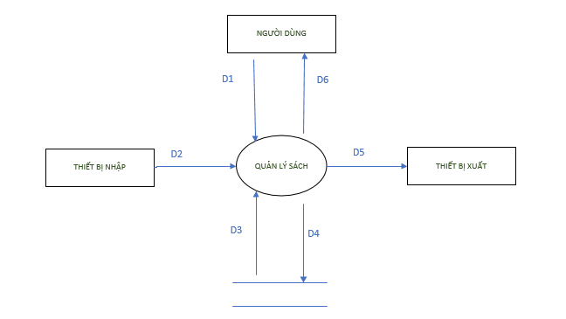

* D1: Danh sách với thông tin chi tiết về 1 cuốn sách ( Stt, tên sách, thể loại, tác giả, số lượng)
* D2: Không có
* D3: Không có
* D4: D1
* D5: D4
* D6: Không có
* Xử lý :
* Bước 1: Nhận D1 từ người dùng.
* Bước 2:Kết nối cơ sở dữ liệu.

Bước 3:

+ Nếu tạo mới thông tin đầu sách:

* Ấn nút tạo mới, mã sách tự tăng, nhập thông tin sách sau đó nhấn lưu để hoàn thành nhập sách

+ Nếu cập nhật thông tin độc giả:

* Truy xuất vào dữ liệu sách cần cập nhập
* Các thông tin có thể cập nhật:
* Tên sách
* Tác giả
* Thể loại
* Đơn giá

+ Nếu xóa sách:

* Chọn sách cần xóa
* Xóa sách
* Bước 4:Xuất D5 ra máy in (nếu có yêu cầu).
* Bước 5:Trả D6 cho người dùng.
* Bước 6:Đóng kết nối cơ sở dữ liệu.
* Bước 7:Kết thúc.

#### 2.4 Quản lí khách hàng

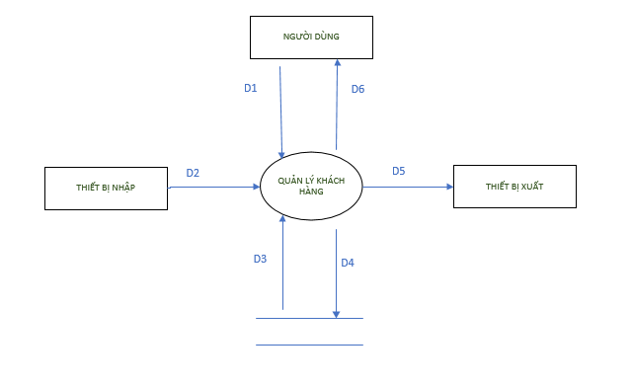

* D1: Danh sách với thông tin chi tiết về khách hàng đã đăng kí (Mã khách hàng, tên,địa chỉ,email,sdt,cmnd)
* D2: Không có
* D3: Không có
* D4: D1
* D5: D4
* D6: Không có
* Xử lý :
* Bước 1: Nhận D1 từ người dùng.
* Bước 2:Kết nối cơ sở dữ liệu.

Bước 3:

+ Nếu tạo mới thông tin khách hàng:

* Ấn nút tạo mới, mã khách hàng tự tăng, nhập thông tin sách sau đó nhấn lưu để hoàn thành nhập thông tin

+ Nếu cập nhật thông tin khách hàng:

* Truy xuất vào dữ liệu khách hàng cần cập nhập
* Các thông tin có thể cập nhật:
* Tên khách hàng
* Địa chỉ
* Email
* SĐT
* Ngày sinh

+ Nếu xóa khách hàng:

* Chọn khách hàng cần xóa
* Xóa khách hàng
* Bước 4:Xuất D5 ra máy in (nếu có yêu cầu).
* Bước 5:Trả D6 cho người dùng.
* Bước 6:Đóng kết nối cơ sở dữ liệu.
* Bước 7:Kết thúc.

#### 2.5 Quản lí NXB

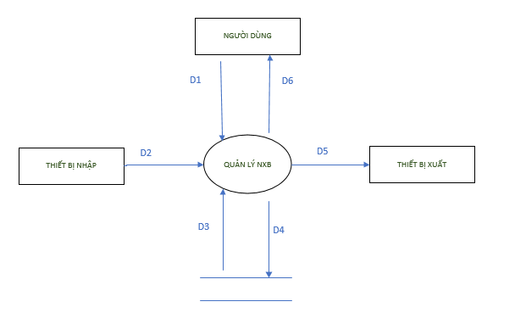

* D1: Danh sách với thông tin chi tiết về nhà xuất bản ( mã nxb,tên nxb,sđt,địa chỉ)
* D2: Không có
* D3: Không có
* D4: D1
* D5: D4
* D6: Không có
* Xử lý :
* Bước 1: Nhận D1 từ người dùng.
* Bước 2:Kết nối cơ sở dữ liệu.

Bước 3:

+ Nếu tạo mới thông tin nxb:

* Ấn nút tạo mới, mã nxb tự tăng, nhập thông tin nxb sau đó nhấn lưu để hoàn thành nhập thông tin

+ Nếu cập nhật thông tin nxb:

* Truy xuất vào dữ liệu sách cần cập nhập
* Các thông tin có thể cập nhật:
* Tên nxb
* Địa chỉ
* SDT

+ Nếu xóa nxb:

* Chọn nxb cần xóa
* Xóa nxb
* Bước 4:Xuất D5 ra máy in (nếu có yêu cầu).
* Bước 5:Trả D6 cho người dùng.
* Bước 6:Đóng kết nối cơ sở dữ liệu.
* Bước 7:Kết thúc.

#### 2.6 Quản lí nhân viên

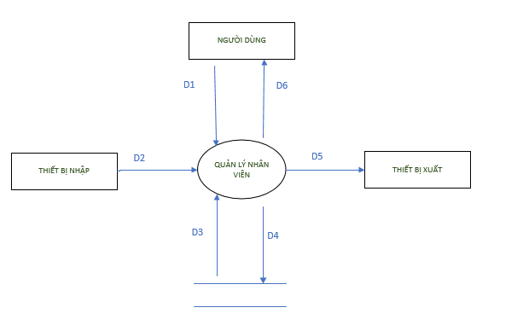

* D1: Danh sách với thông tin chi tiết về nhân viên(Mã nhân viên, ngày sinh,cmnd,địa chỉ,sdt)
* D2: Không có
* D3: Không có
* D4: D1
* D5: D4
* D6: Không có
* Xử lý :
* Bước 1: Nhận D1 từ người dùng.
* Bước 2:Kết nối cơ sở dữ liệu.

Bước 3:

+ Nếu tạo mới thông tin nhân viên:

* Ấn nút tạo mới, mã sách tự tăng, nhập thông tin sách sau đó nhấn lưu để hoàn thành nhập sách

+ Nếu cập nhật thông tin nhân viên:

* Truy xuất vào dữ liệu sách cần cập nhập
* Các thông tin có thể cập nhật:
* Tên NV
* Ngày sinh
* Địa chỉ
* SĐT
* CMND

+ Nếu xóa nhân viên:

* Chọn sách cần xóa
* Xóa sách
* Bước 4:Xuất D5 ra máy in (nếu có yêu cầu).
* Bước 5:Trả D6 cho người dùng.
* Bước 6:Đóng kết nối cơ sở dữ liệu.
* Bước 7:Kết thúc.

#### 2.7 Lập phiếu thu tiền

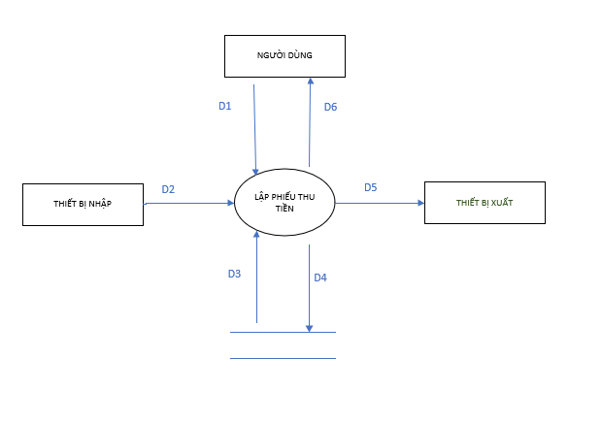

* D1: Thông tin về khách hàng ( Họ tên khách hàng, địa chỉ, số điện thoại, ngày thu tiền, địa chỉ, Email, số tiền thu)
* D2: Không có
* D3: Số tiền khách hàng đang nợ, Số tiền nợ hiện tại của khách hàng.
* D4: D1 + Số tiền khách hàng nợ hiện tại
* D5: D4
* D6: Không có
* Xử lý:
* Bước 1:Nhận D1 từ người dùng.
* Bước 2:Kết nối cơ sở dữ liệu.
* Bước 3:Đọc D3 từ bộ nhớ phụ.
* Bước 4:Kiểm tra qui định Số tiền thu có lớn hơn số tiền khách hàng đang nợ hay không.
* Bước 5:Nếu không thỏa tất cả các qui định trên thì tới Bước 10.
* Bước 6:Tính số tiền nợ hiện tại của khách hàng = Số tiền khách hàng đang nợ - Số tiền thu.
* Bước 7:Lưu D4 xuống bộ nhớ phụ.
* Bước 8:Xuất D5 ra máy in (nếu có yêu cầu).
* Bước 9:Đóng kết nối cơ sở dữ liệu.
* Bước 10:Kết thúc.

#### 2.8 Thay đổi quy định

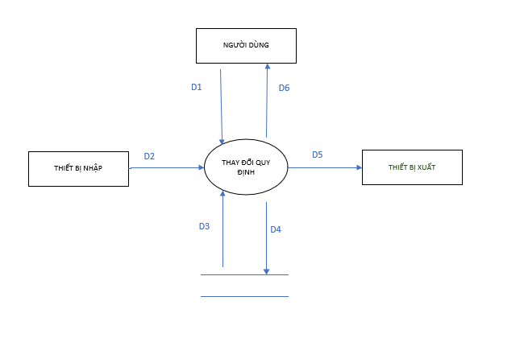

* D1: Thông tin thay đổi quy định: Số lượng nhập tối thiểu, Số lượng tồn tối thiểu trước khi nhập, Tiền nợ tối đa, Số lượng tồn tối thiểu sau khi bán, sử dụng hay không sử dụng QĐ4
* D2: Không có
* D3: Không có
* D4: D1
* D5: D4
* D6: Không có
* Xử lý:
* Bước 1: Nhận D1 từ người dùng.
* Bước 1: Kết nối cơ sở dữ liệu.
* Bước 1: Các giá trị thay đổi.
* Bước 1: Lưu D4 xuống bộ nhớ phụ.
* Bước 1: Xuất D5 ra máy in (nếu có yêu cầu).
* Bước 1: Đóng kết nối cơ sở dữ liệu.
* Bước 1: Kết thúc.

### 3. Mô hình hóa dữ liệu (ERD Model)

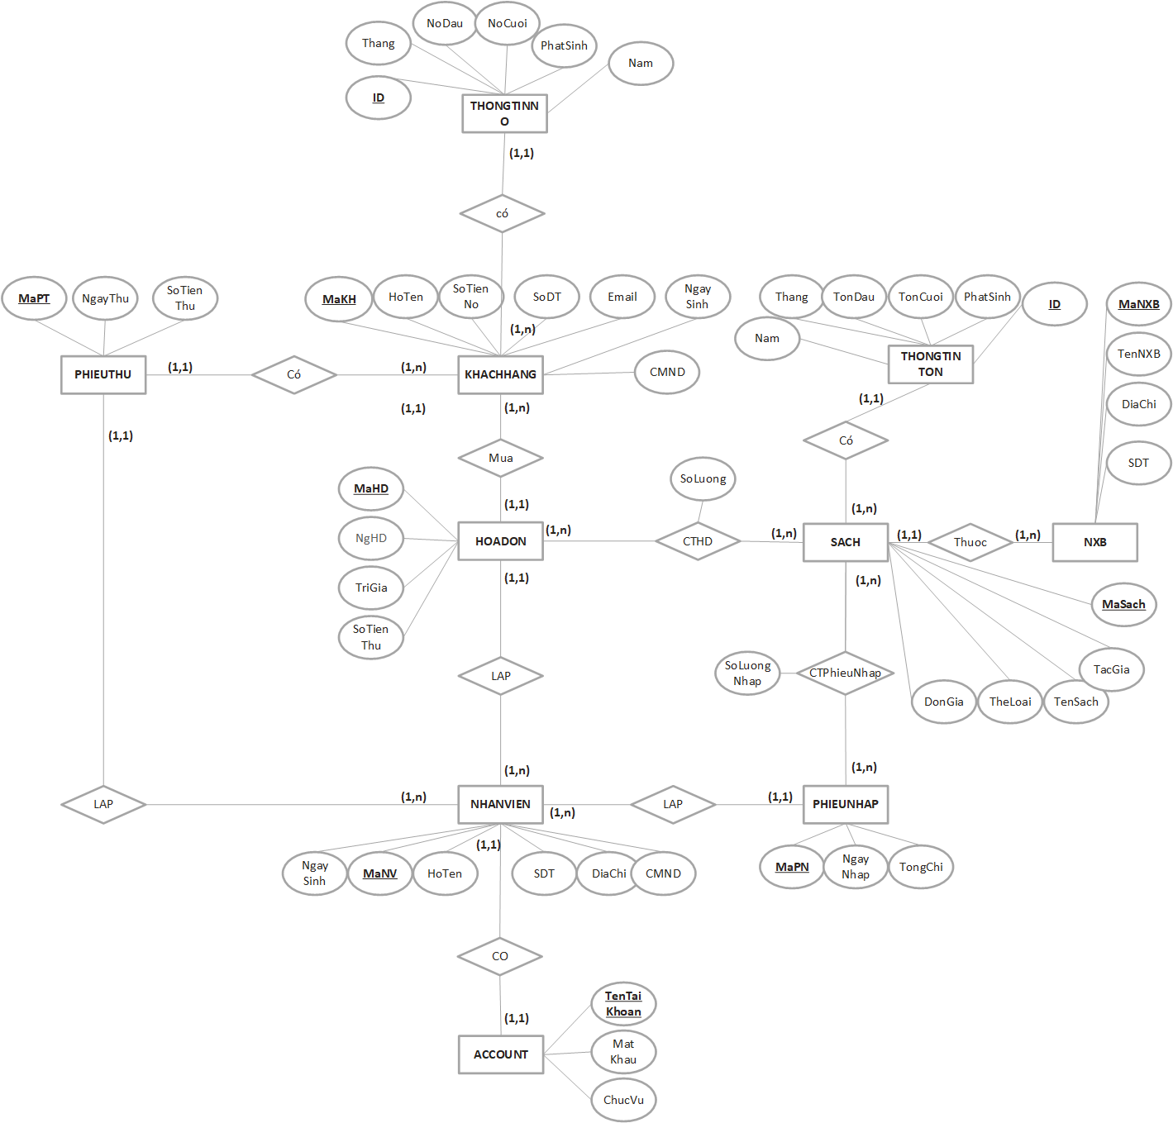

# CHƯƠNG 3: THIẾT KẾ

## 1. Thiết kế giao diện

### 1.1 Sơ đồ liên kết màn hình

Màn hình chính

Nghiệp vụ

Hệ thống

Lập hóa đơn

Xem hóa đơn

Tra cứu sách

Quản lí sách

Lập phiếu nhập

Báo cáo tồn

Báo cáo nợ

Quản lí đầu mối

Nhân viên

Đổi quy định

### 1.2 Danh sách màn hình & mô tả chức năng từng màn hình

**-** Màn hình chính: Chọn chức năng

- Lập hóa đơn: lập hóa đơn bán sách

- Xem hóa đơn: Quản lí hóa đơn, tìm kiếm hóa đơn

- Tra cứu sách: Tìm kiếm sách

- Quản lí sách: Thêm, xóa ,sửa sách

- Lập phiếu nhập: Lập phiếu nhập sách, quản lí phiếu nhập sách

- Báo cáo tồn: Xem báo cáo tồn, in file excel

- Báo cáo nợ: Xem báo cáo nợ, in file excel

- Nhân viên: Thêm, xóa ,sửa nhân viên, đổi mật khẩu cấp thấp

- Đổi quy định: Thay đổi quy định

### 1.3. Mô tả xử lý sự kiện từng màn hình

#### 1.3.1 Khởi động phần mềm

1. Màn hình đăng nhập

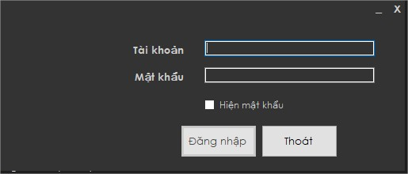

5

2

1

4

3

1. Mô tả giao diện

|  |  |  |  |
| --- | --- | --- | --- |
| STT | Điều kiện kích hoạt | Xử lý | Ghi chú |
| 0 | Sau khi khởi động phần mềm | Màn hình đăng nhập gồm các button(4,5),checkbox(3),textbox(1,2),Form message báo lỗi nếu nhập ko hợp lệ |  |
| 1 | Bấm vào textbox tài khoản(1) | Nhập tài khoản của nhân viên hoặc người dùng |  |
| 2 | Bấm vào textbox mật khẩu(2) | Nhập mật khẩu của nhân viên hoặc người dùng |  |
| 3 | Bấm vào button đăng nhập(4) | Click để truy cập vào hệ thống khi nhập đầy đủ thông tin |  |
| 4 | Form messages báo lỗi khi đăng nhập sai | Hiển thị form thông báo thông tin đăng nhập là sai | Thông tin nhập vào là sai |
| 5 | Bấm vào checkbox hiện mật khẩu(3) | Hiện mật khẩu nhập vào thay vì hiện * |  |
| 6 | Bấm vào button thoát(5) | Click để thoát phần mềm |  |

#### 1.3.2 Màn hình chính

1. Giao diện

4

5

7

9

2

3

14

8

6

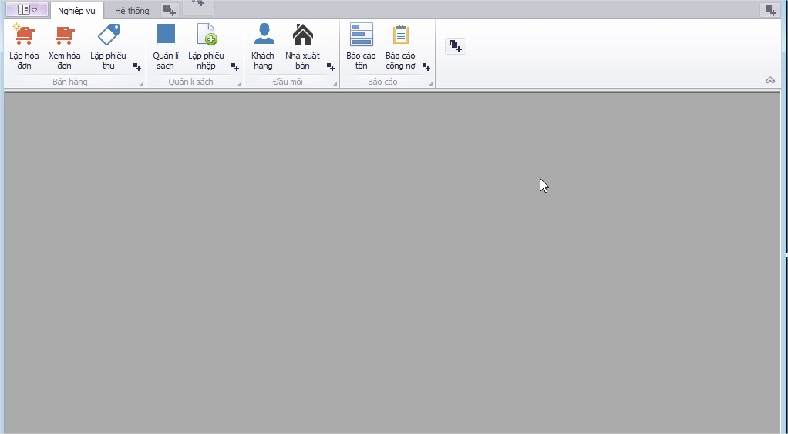

1

10

11

12

13

15

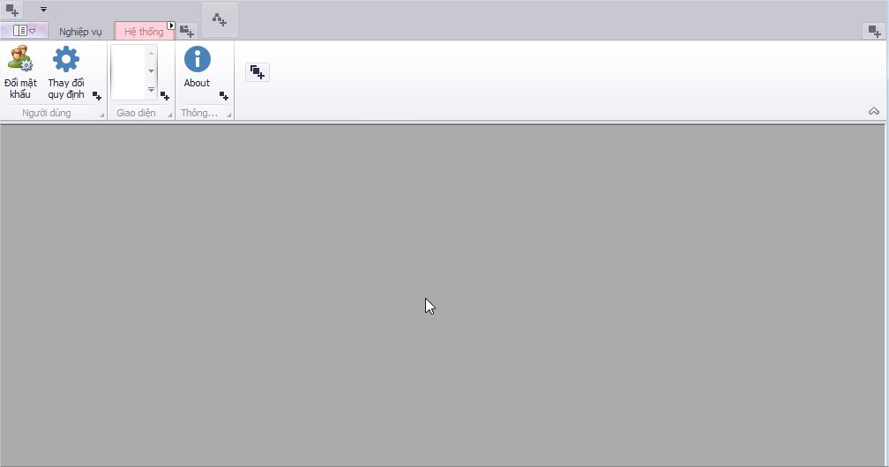

1. Mô tả giao diện

|  |  |  |  |
| --- | --- | --- | --- |
| STT | Điều kiện kích hoạt | Xử lý | Ghi chú |
| 0 | Khởi động phần mềm và sau khi đăng nhập thành công | Màn hình chính gồm các button(từ 1 đến 15),skin(12) | Đăng nhập thành công mới hiển thị |
| 1 | Bấm vào button lập hóa đơn(1) | Hiển thị form lập hóa đơn |  |
| 2 | Bấm vào button xem hóa đơn(2) | Hiển thị form quản lí hóa đơn |  |
| 3 | Bấm vào button quản lí sách(4) | Hiển thị form quản lí sách |  |
| 4 | Bấm vào button lập phiếu nhập(5) | Hiển thị form lập phiếu nhập |  |
| 5 | Bấm vào button lập phiếu thu(3) | Hiển thị form lập phiếu thu |  |
| 6 | Bấm vào button khách hàng(6) | Hiển thị form quản lí khách hàng |  |
| 7 | Bấm vào button nhà xuất bản(7) | Hiển thị form quản lí nhà xuất bản |  |
| 8 | Bấm vào button báo cáo tồn(8) | Hiển thị form báo cáo tồn |  |
| 9 | Bấm vào button báo cáo nợ(9) | Hiển thị form báo cáo nợ |  |
| 10 | Bấm vào button nghiệp vụ(14) | Hiển thị các button lập hóa đơn(1), xem hóa đơn(2), lập phiếu thu(3), quản lí sách(4), lập phiếu nhập(5), khách hàng(6), nhà xuất bản(7), báo cáo tồn(8), báo cáo nợ(9) |  |
| 11 | Bấm vào button hệ thống(15) | Hiển thị các button đổi mật khẩu(10), thay đổi quy định(11), giao diện(12),thông tin(13) |  |
| 12 | Bấm vào button đổi mật khẩu(10) | Hiển thị form đổi mật khẩu |  |
| 13 | Bấm vào button thay đổi qui định(11) | Hiển thị form thay đổi quy định |  |
| 14 | Skin(12) | Dùng để chọn giao diện người dùng muốn |  |
| 15 | Bấm vào button thông tin | Hiển thị form thông tin phần mềm |  |

#### 1.3.3 Mô tả chi tiết các màn hình

1. Màn hình hóa đơn

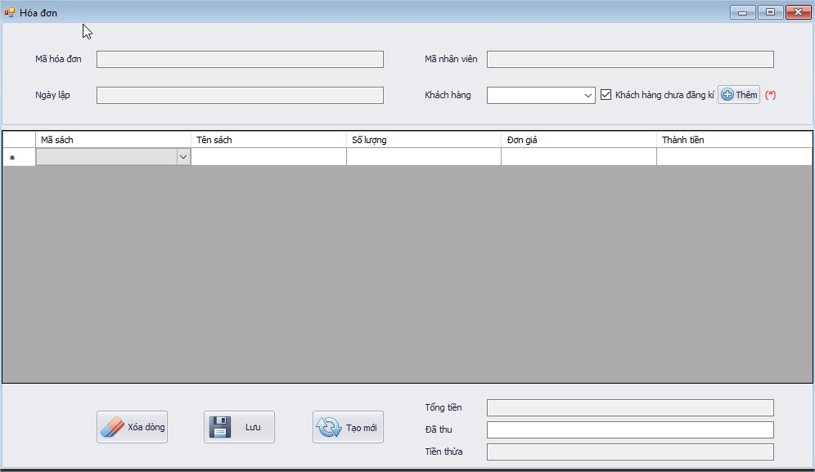

12

11

7

6

5

4

3

2

1

10

9

8

|  |  |  |  |
| --- | --- | --- | --- |
| STT | Điều kiện kích hoạt | Xử lý | Ghi chú |
| 0 | Bấm vào button lập hóa đơn | Màn hình lập hóa đơn gồm textbot(1,4,10,11,12),datetime(2),  Combobox(3),checkbox(5),  button(6,7,,8,9,10) |  |
| 1 | Bấm vào textbox mã hóa đơn(1) | Nhập mã hóa đơn |  |
| 2 | Bấm vào datetime(2) | Chọn ngày lập hóa đơn |  |
| 3 | Bấm vào combobox khách hàng(3) | Chọn khách hàng |  |
| 4 | Bấm vào textbox mã nhân viên | Nhập mã nhân viên |  |
| 5 | Bấm vào checkbox khách hàng chưa đăng kí(5) | Tùy chọn khách hàng đã hoặc chưa đăng kí |  |
| 6 | Bấm vào button thêm khách hàng(6) | Hiển thị form khách hàng |  |
| 7 | Bấm vào button xóa dòng(7) | Xóa dòng vừa nhập |  |
| 8 | Bấm vào button lưu(8) | Lưu hóa đơn |  |
| 9 | Bấm vào button tạo mới(9) | Tạo mới hóa đơn |  |
| 10 | Textbox tổng tiền(12) | Hiển thị giá trị hóa đơn |  |
| 11 | Textbox đã thu(11) | Nhập số tiền nhận của khách hàng |  |
| 12 | Textbox tiền thừa(10) | Hiển thị tiền thừa |  |

1. Màn hình xem hóa đơn

1

2

4

3

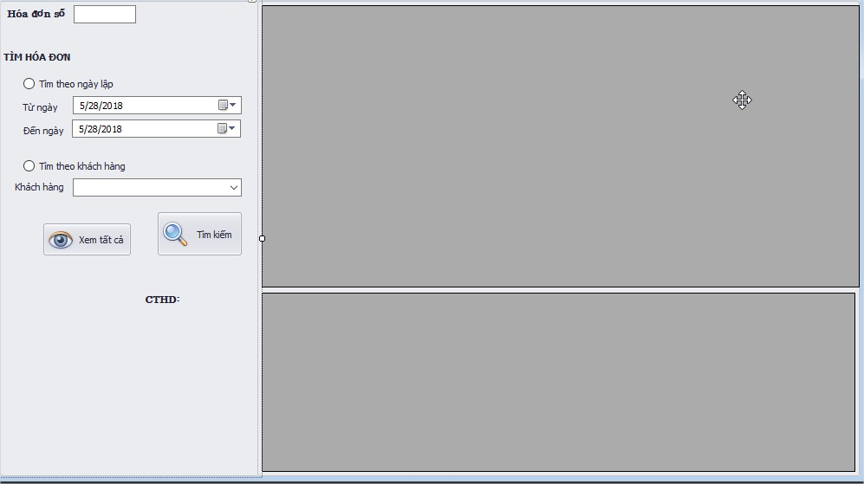

8

7

6

5

|  |  |  |  |
| --- | --- | --- | --- |
| STT | Điều kiện kích hoạt | Xử lý | Ghi chú |
| 0 | Bấm vào xem hóa đơn | Màn hình xem hóa đơn gồm textbox(1),datetime(2,3),  Combobox(4),radio button(5,6),  button(7,8) |  |
| 1 | Textbox số hóa đơn(1) | Hiển thị số hóa đơn |  |
| 2 | Bấm vào radio button tìm theo ngày lập(5) | Tùy chọn tìm theo ngày lập |  |
| 3 | Chọn datetime từ ngày(2) | Chọn ngày bắt đầu tìm |  |
| 4 | Chọn datetime đến ngày(3) | Chọn ngay kết thúc tìm |  |
| 5 | Bấm vào radio button tìm theo khách hàng(6) | Tùy chọn tìm theo khách hàng |  |
| 6 | Bấm vào combobox khách hàng(4) | Chọn khách hàng |  |
| 7 | Bấm vào button hiện tất cả(7) | Hiện tất cả hóa đơn |  |
| 8 | Bấm vào button tìm kiếm(8) | Tìm kiếm theo tiêu chí đã chọn |  |

1. Màn hình lập phiếu thu

14

12

11

1

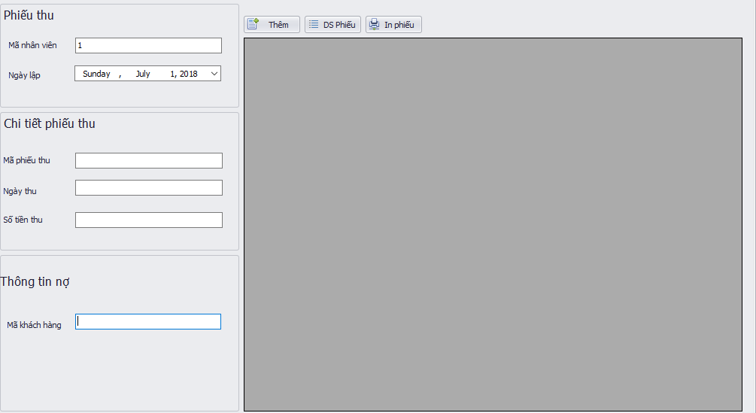

3

10

5

4

2

|  |  |  |  |
| --- | --- | --- | --- |
| STT | Điều kiện kích hoạt | Xử lý | Ghi chú |
| 0 | Bấm vào button lập phiếu thu | Màn hình xem hóa đơn textbox(1,2,4,5,10) datetime(3),button(11,12,14,) |  |
| 1 | Textbox mã nhân viên (1) | Hiển thị mã nhân viên |  |
| 2 | Bấm vào textbox mã phiếu thu(2) | Nhập mã phiếu thu |  |
| 3 | Bấm vào textbox số tiền thu(4) | Nhập số tiền thu |  |
| 4 | Bấm vào textbox mã khách hàng(5) | Nhập mã khách hàng |  |
| 5 | Datetime(3) | Chọn ngày lập phiếu thu |  |
| 6 | Textbox ngày thu(10) | Nhập ngày thu |  |
| 7 | Bấm vào button thêm phiếu thu (11) | Lưu thông tin phiếu thu, Hiện thông báo thành công nếu  thêm thành công, hiễn lỗi nếu như thêm thông tin sai |  |
| 8 | Bấm vào button danh sách phiếu thu(12) | Hiển thị danh sách phiếu thu đã có |  |
| 9 | Bấm vào button in phiếu (14) | In thông tin phiếu ra file excel |  |

1. Màn hình quản lí sách

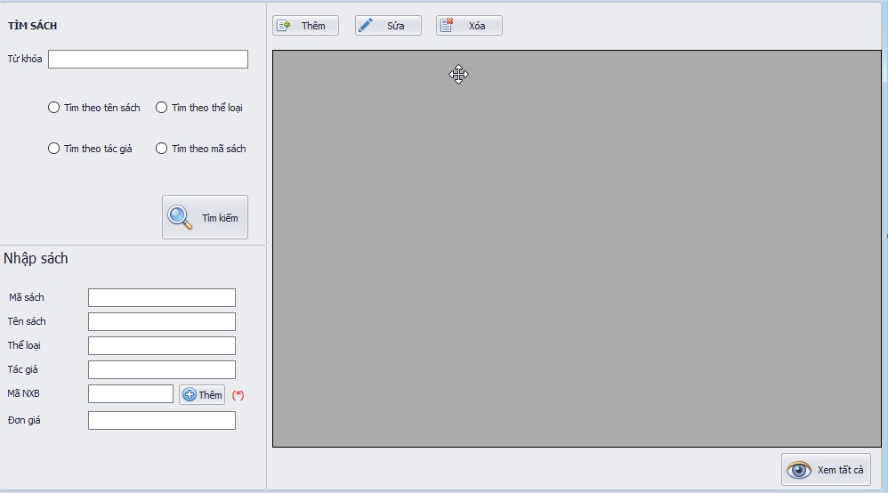

15

17

16

1

9

8

12

10

11

3

2

14

4

5

6

7

|  |  |  |  |
| --- | --- | --- | --- |
| STT | Điều kiện kích hoạt | Xử lý | Ghi chú |
| 0 | Bấm vào button quản lí sách | Màn hình quản lí sách gồm textbox(1,2,3,4,5,6,7), radiobutton(8,9,10,11),button(12,  13,14,15,16,17) |  |
| 1 | Textbox từ khóa(1) | Nhập từ khóa tìm kiếm sách |  |
| 2 | Textbox mã sách(2) | Nhập vào mã sách |  |
| 3 | Textbox tên sách(3) | Nhập vào tên sách |  |
| 4 | Textbox thể loại(4) | Nhập vào thể loại |  |
| 5 | Textbox tác giả(5) | Nhập vào tác giả |  |
| 6 | Textbox mã nxb(6) | Nhập vào mã nhà xuất bản |  |
| 7 | Textbox đơn giá(7) | Nhập vào đơn giá |  |
| 8 | Bấm vào radio button tìm theo tên sách(8) | Tùy chọn tìm kiếm sách theo tên sách |  |
| 9 | Bấm vào radio button tìm theo thể loại(9) | Tùy chọn tìm kiếm sách theo thể loại |  |
| 10 | Bấm vào radio button tìm theo tác giả(10) | Tùy chọn tìm kiếm sách theo tác giả |  |
| 11 | Bấm vào radio button tìm theo mã sách(11) | Tùy chọn tìm kiếm sách theo mã sách |  |
| 12 | Bấm vào button tìm kiếm (12) | Tìm kiếm sách theo tiêu chí đã chọn |  |
| 13 | Bấm vào button hiện tất cả(14) | Hiển thị danh sách tất cả sách |  |
| 14 | Bấm vào button thêm sách(15) | Hiện thông báo thành công nếu  thêm thành công, hiễn lỗi nếu như thêm thông tin sai |  |
| 15 | Bấm vào button sửa sách(16) | Hiện thông báo thành công nếu  sửa thành công, hiễn lỗi nếu như sửa thông tin sai |  |
| 16 | Bấm vào button xóa sách(17) | Hiện thông báo thành công nếu  xóa thành công |  |

1. Màn hình phiếu nhập

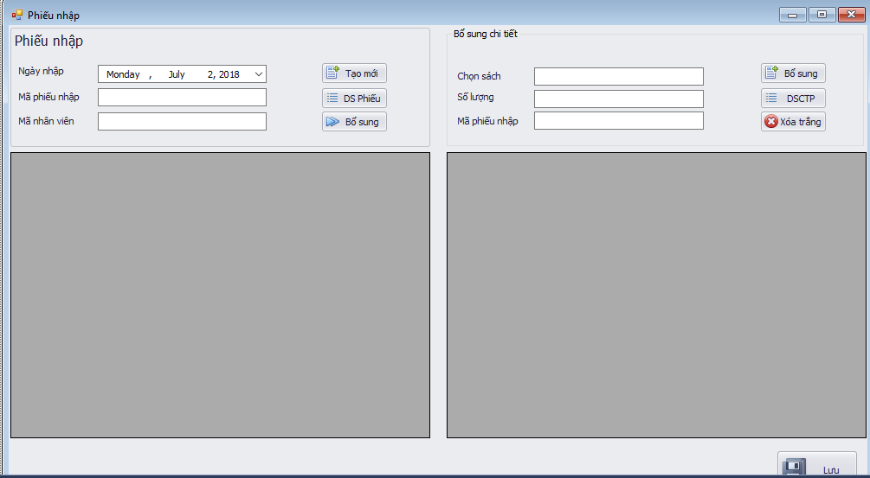

7

6

11

10

8

9

5

1

4

3

2

|  |  |  |  |
| --- | --- | --- | --- |
| STT | Điều kiện kích hoạt | Xử lý | Ghi chú |
| 0 | Bấm vào button lập phiếu nhập | Màn hình lập phiếu nhập gồm textbox(2,3,4,6,7),datetime(1),  Combobox(5),button(8,9,10,11) |  |
| 1 | Textbox mã phiếu nhập(2) | Nhập mã phiếu nhập |  |
| 2 | Textbox mã nhân viên(3) | Nhập vào mã nhân viên |  |
| 3 | Textbox số lượng(4) | Nhập vào số lượng nhập |  |
| 4 | Datetime(1) | Chọn ngày lập phiếu nhập |  |
| 5 | Combobox chọn sách(5) | Chọn sách muốn nhập |  |
| 6 | Bấm vào button bổ sung phiếu nhập(9) | Bổ sung phiếu nhập |  |
| 7 | Bấm vào button bổ sung sách (8) | Bổ sung chi tiết |  |
| 8 | Bấm vào button danh sách phiếu (10) | In danh sách phiếu thu đã có ra bảng |  |
| 9 | Bấm vào Button tạo mới(11) | Reset lại danh sách phiếu thu |  |
| 10 | Bấm vào button DSCTP(6) | In danh sách chi tiết phiếu đã có ra bảng |  |
| 11 | Bấm vào button Xóa | Reset lại danh sách chi tiết phiếu |  |

1. Màn hình báo cáo tồn

1

4

2

3

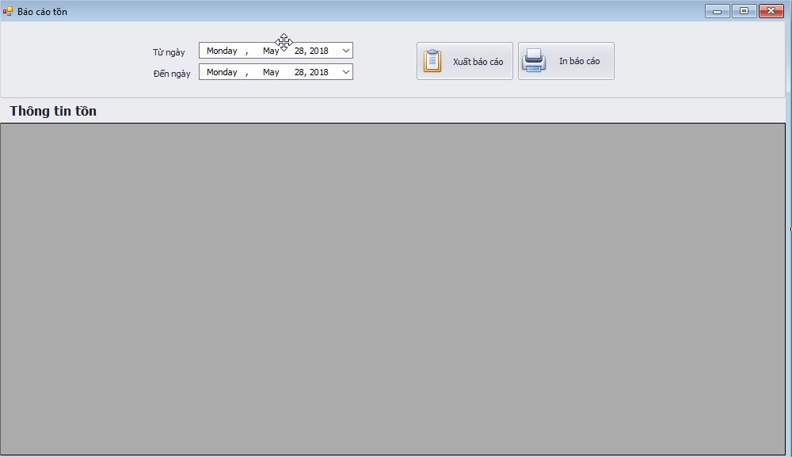

|  |  |  |  |
| --- | --- | --- | --- |
| STT | Điều kiện kích hoạt | Xử lý | Ghi chú |
| 0 | Bấm vào button báo cáo tồn | Mần hình báo cáo tồn gồm datetime(1,2),button(3,4) |  |
| 1 | Datetime(1) | Chọn ngày bắt đầu |  |
| 2 | Datetime(2) | Chọn ngày kết thúc |  |
| 3 | Bấm vào button xuất báo cáo(3) | Hiển thị thông tin báo cáo tồn |  |
| 4 | Bấm vào button in báo cáo | In báo cáo ra file excel |  |

1. Màn hình báo cáo nợ

1

3

4

2

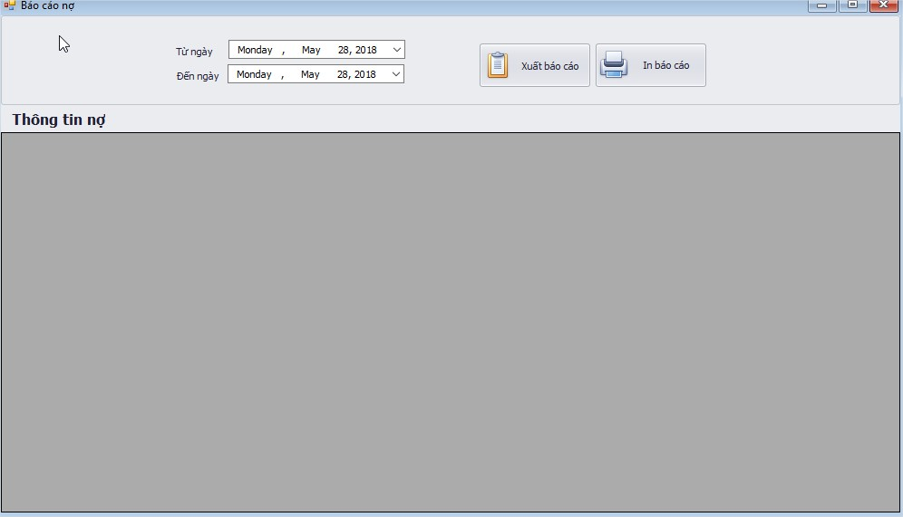

|  |  |  |  |
| --- | --- | --- | --- |
| STT | Điều kiện kích hoạt | Xử lý | Ghi chú |
| 0 | Bấm vào button báo cáo tồn | Mần hình báo cáo tồn gồm datetime(1,2),button(3,4) |  |
| 1 | Datetime(1) | Chọn ngày bắt đầu |  |
| 2 | Datetime(2) | Chọn ngày kết thúc |  |
| 3 | Bấm vào button xuất báo cáo(3) | Hiển thị thông tin báo cáo tồn |  |
| 4 | Bấm vào button in báo cáo | In báo cáo ra file excel |  |

1. Màn hình khách hàng

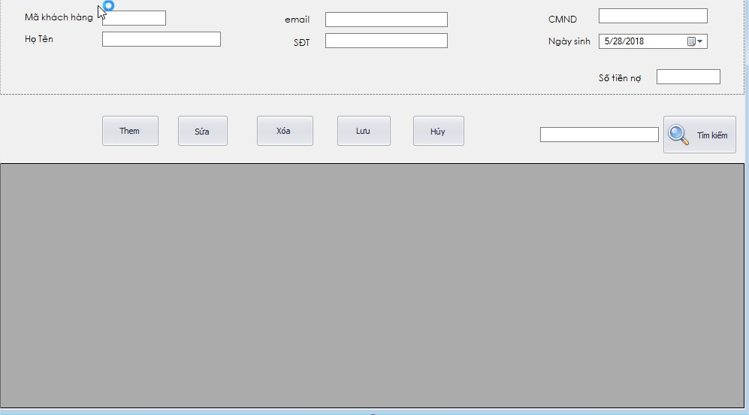

14

13

12

11

10

2

1

7

9

6

5

8

4

3

|  |  |  |  |
| --- | --- | --- | --- |
| STT | Điều kiện kích hoạt | Xử lý | Ghi chú |
| 0 | Bấm vào button khách hàng | Màn hình khach hàng gồm textbox(1,2,3,4,5,6,7),datetime(8),button(9,10,11,12,13,14) |  |
| 1 | Textbox mã khách hàng(1) | Nhập mã khách hàng |  |
| 2 | Textbox họ tên(2) | Nhập họ tên khách hàng |  |
| 3 | Textbox email(3) | Nhập email khách hàng |  |
| 4 | Textbox số điện thoại(4) | Nhập số điện thoại khách hàng |  |
| 5 | Textbox CMND(5) | Nhập số CMND khách hàng |  |
| 6 | Textbox số điểm(6) | Hiển thị số điểm tích được của khách hàng |  |
| 7 | Textbox từ khóa(7) | Nhập mã khách hàng để tìm kiếm |  |
| 8 | Datetime(8) | Chọn ngày sinh |  |
| 9 | Bấm vào button thêm(9) | Hiện thông báo thành công nếu thêm thành công, hiễn lỗi nếu như thêm thông tin sai |  |
| 10 | Bấm vào button sửa(10) | Hiện thông báo thành công nếu sửa thành công, hiễn lỗi nếu như sửa thông tin sai |  |
| 11 | Bấm vào button xóa(11) | Hiện thông báo xóa nếu xóa thành công |  |
| 12 | Bấm vào button lưu(12) | Lưu tạm thời thông tin khách hàng |  |
| 13 | Bấm vào button hủy(13) | Thoát khỏi form khách hàng |  |
| 14 | Bấm vào button tìm kiếm(14) | Hiển thị thông tin tìm kiếm khách hàng |  |

1. Màn hình nhà xuất bản

3

1

2

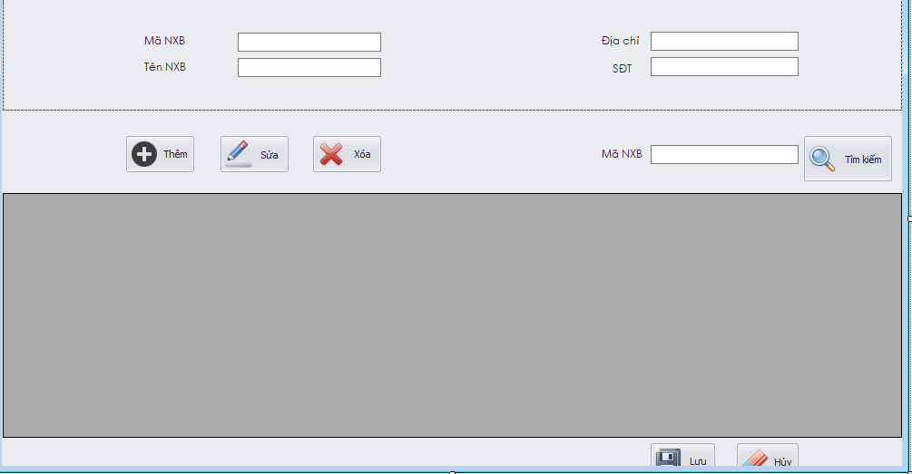

6

5

4

|  |  |  |  |
| --- | --- | --- | --- |
| STT | Điều kiện kích hoạt | Xử lý | Ghi chú |
| 0 | Bấm vào button nhà xuất bản | Màn hình nhà xuất bản gồm textbox(1,2,3,6), button(4,5,7,8,9,10) |  |
| 1 | Textbox tên nhà xuất bản(1) | Nhập tên nhà xuất bản |  |
| 2 | Textbox địa chỉ(2) | Nhập địa chỉ nhà xuất bản |  |
| 3 | Textbox số điện thoại(3) | Nhập số điện thoại nhà xuất bản |  |
| 4 | Bấm vào button lưu(4) | Lưu thông tin nhà xuất bản |  |
| 5 | Button hủy(5) | Thoát màn hình nhà xuất bản |  |
| 6 | Textbox nhập mã NXB(6) | Nhập mã NXB |  |
| 7 | Button thêm(7) | Thêm NXB |  |
| 8 | Button sữa(8) | Sữa NXB |  |
| 9 | Button xóa(9) | Xóa NXB |  |
| 10 | Button tìm kiếm(10) | Tim kiếm NXB |  |

1. Màn hình nhân viên

2

1

3

4

5

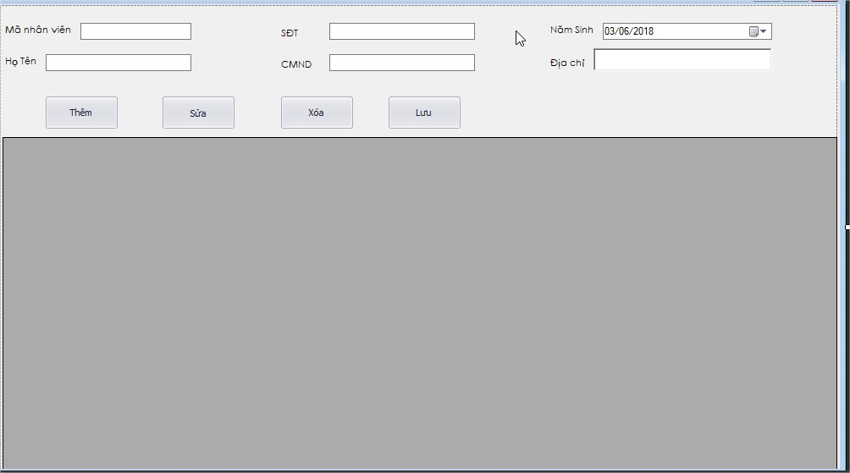

7

8

9

10

6

|  |  |  |  |
| --- | --- | --- | --- |
| STT | Điều kiện kích hoạt | Xử lý | Ghi chú |
| 0 | Bấm vào button nhân viên | Màn hình nhân viên gồm textbox(1,2,3,4,6),datetime(5),  button(7,8,9,10) |  |
| 1 | Textbox mã khách hàng(1) | Nhập mã nhân viên |  |
| 2 | Textbox họ tên(2) | Nhập họ tên nhân viên |  |
| 3 | Textbox số điện thoại(3) | Nhập số điện thoại nhân viên |  |
| 4 | Textbox CMND(4) | Nhập số CMND nhân viên |  |
| 5 | Textbox địa chỉ(6) | Nhập địa chỉ nhân viên |  |
| 6 | Datetime(5) | Chọn ngày sinh nhân viên |  |
| 7 | Bấm vào button thêm(7) | Hiện thông báo thành công nếu thêm thành công, hiễn lỗi nếu như thêm thông tin sai |  |
| 8 | Bấm vào button sửa(8) | Hiện thông báo thành công nếu sửa thành công, hiễn lỗi nếu như sửa thông tin sai |  |
| 9 | Bấm vào button xóa(9) | Hiện thông báo xóa nếu xóa thành công |  |
| 10 | Bấm vào button lưu(10) | Lưu tạm thời thông tin nhân viên |  |

1. Màn hình thay đổi quy định

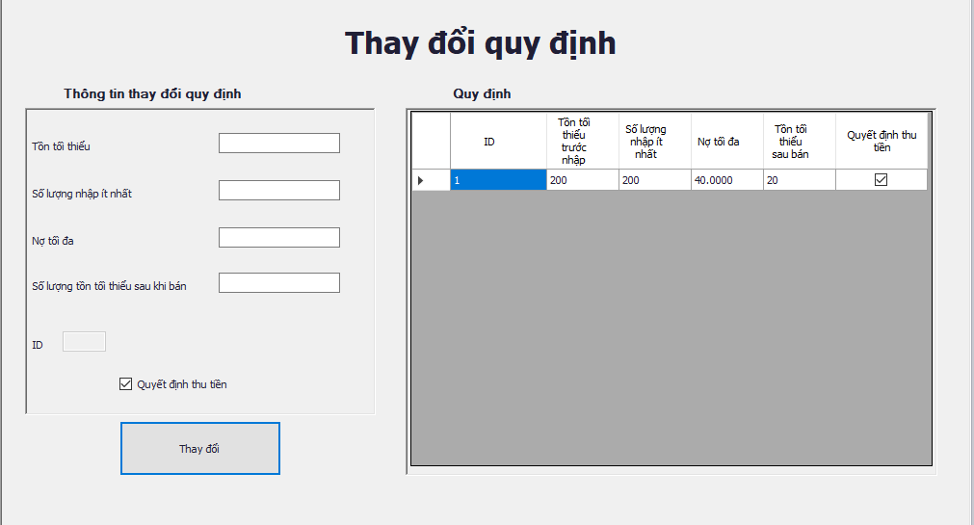

5

4

3

2

1

|  |  |  |  |
| --- | --- | --- | --- |
| STT | Điều kiện kích hoạt | Xử lý | Ghi chú |
| 0 | Bấm vào button thay đổi quy định | Màn hình thay đổi quy định gồm textbox(1,2,3,5),button(4) |  |
| 1 | Textbox số lượng nhập tối thiểu(1) | Nhập số lượng nhập tối thiểu |  |
| 2 | Textbox số lượng nhập ít nhất(2) | Nhập số lượng nhập ít nhất |  |
| 3 | Textbox số lượng tồn tối thiểu sau khi bán(3) | Nhập số lượng tồn tối thiểu sau khi bán |  |
| 4 | Bấm button lưu(4) | Lưu thay đổi quy định |  |
| 5 | Textbox nợ tối đa(5) | Nhập số lượng nợ tối đa |  |

1. Màn hình đổi mật khẩu

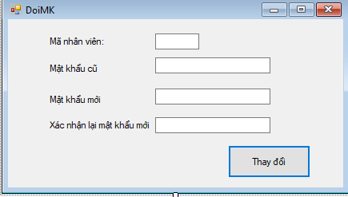

5

4

3

2

1

|  |  |  |  |
| --- | --- | --- | --- |
| STT | Điều kiện kích hoạt | Xử lý | Ghi chú |
| 0 | Bấm vào button thay đổi mật khẩu | Màn hình thay đổi quy định gồm textbox(1,2,3,5),button(4) |  |
| 1 | Textbox mật khẩu cũ(1) | Nhập mật khẩu cũ |  |
| 2 | Textbox mật khẩu mới(2) | Nhập mật khẩu mới |  |
| 3 | Textbox xác nhận mật khẩu mới(3) | Nhập lại mật khẩu mới |  |
| 4 | Button thay đổi(4) | Đổi mật khẩu, báo lỗi nếu nhập sai |  |
| 5 | Textbox mã nhân viên(5) | Nhập mã nhân viên |  |

## 2.Thiết kế xử lý {Danh sách các xử lý & thuật giải}

### 2.1 Hóa đơn

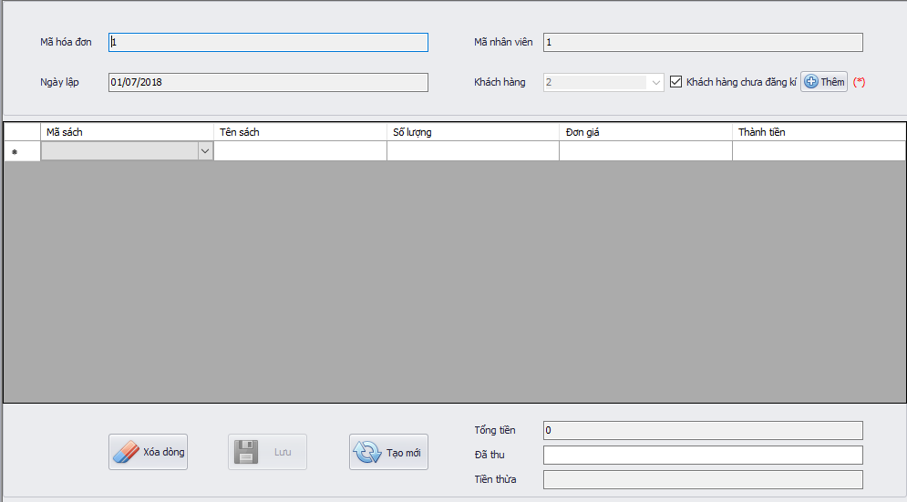

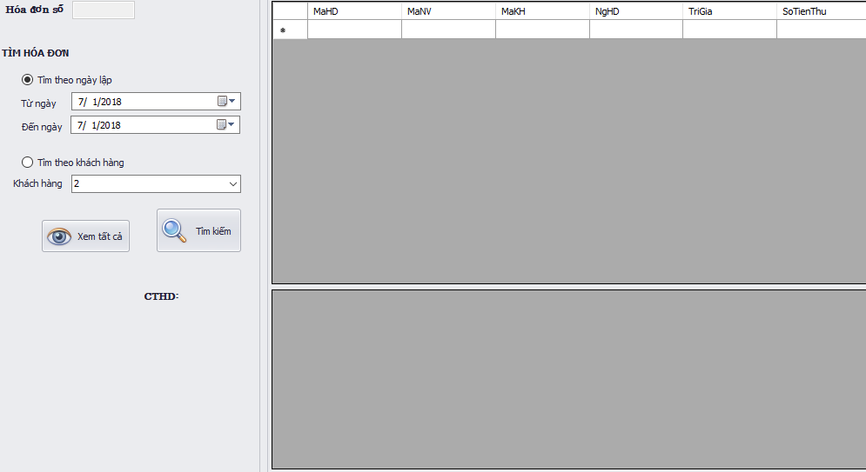

|  |  |  |  |
| --- | --- | --- | --- |
| DTO | DAL | BUS | QLNS |
| +_MaNV  +_MaKH  +_MaHD  +_NgHD  +_Tri Gia  +_SoTienThu | +KetNoiDB  +DTO | +DAL  +DTO | +BUS  +DTO  +txbMaHD  +txbNgayLap  +txbMaNV  +txbTongTien  +txbSoTienThu  +txbTienThua  +cbMaKH  +cbKH  +simpleButton1  +simpleButton2  +simpleButton3  +simpleButton4  +dtgCTHD  +dtgHoaDon  +LabelControl1  +LabelControl2  +LabelControl3  +LabelControl4  +LabelControl5  +LabelControl6  +LabelControl7  +label1  +label2  +label3  +label4  +label5  +radioButton1  +radioButtonSearch  +DataTimePicker1  +DataTimePicker2  +SimpleSearch |
|  | +LuuHoaDon(HoaDon_DTO)  +SuaHD(HoaDon_DTO)  +XoaHD(HoaDon_DTO)  +LayDuLieu()  +LayMaHDMax()  +LaySoLuong()  +LayNoToiDa()  +LayTienNoKH(string)  +LayMaKH()  + UpdateTienno(string, double)  +UpdateHoaDonLoi(string)  +SearchMaKH()  +SearchDate()  +GetCTHD | +LuuHoaDon(HoaDon_DTO)  +bool SuaHD(HoaDon_DTO)  +bool XoaHD(HoaDon_DTO)  +DataTable LayDuLieu()  +string LayMaHDMax()  +string LaySoLuong()  +string LayNoToiDa()  +string LayTienNoKH(string)  +DataTable LayMaKH()  +bool UpdateTienno(string, double)  +bool UpdateHoaDonLoi(string)  +DataTable SearchMaKH()  +DataTable SearchDate()  +DataTable GetCTHD |

### 2.2 Phiếu thu



|  |  |  |  |
| --- | --- | --- | --- |
| DTO | DAL | BUS | QLNS |
| +MaPT  +MaKH  +NgayThu  +MaNV  +SoTienThu | +KetNoiDB  +DTO | +DAL  +DTO | +BUS  +DTO  +LabelControl1  +LabelControl3  +LabelControl15  +LabelControl2  +LabelControl14  +LabelControl5  +LabelControl6  +LabelControl7  +LabelControl9  +txtMaNV  +txtMaPT  +txtNgayThu  +txtSoTienThu  +txtMaKH  +DataTimePiker1  +dtgvPT  +SimpleButton4  +SimpleButton5  +SimpleButton2  +panelControl1  +panelControl2  +panelControl3 |
|  | + showPT()  + InsertPT(PhieuThu_DTO)  + LayQuyDinh(string)  +LaySoTien(PhieuThu_DTO)  + updateSTN(double,int) | +DataTable showPT()  +void insertPT(PhieuThu_DTO)  +string LayQuyDinh(string)  +string LaySoTien(PhieuThu_DTO)  +void UpdateSTN(double,int) |

### 2.3 Phiếu nhập

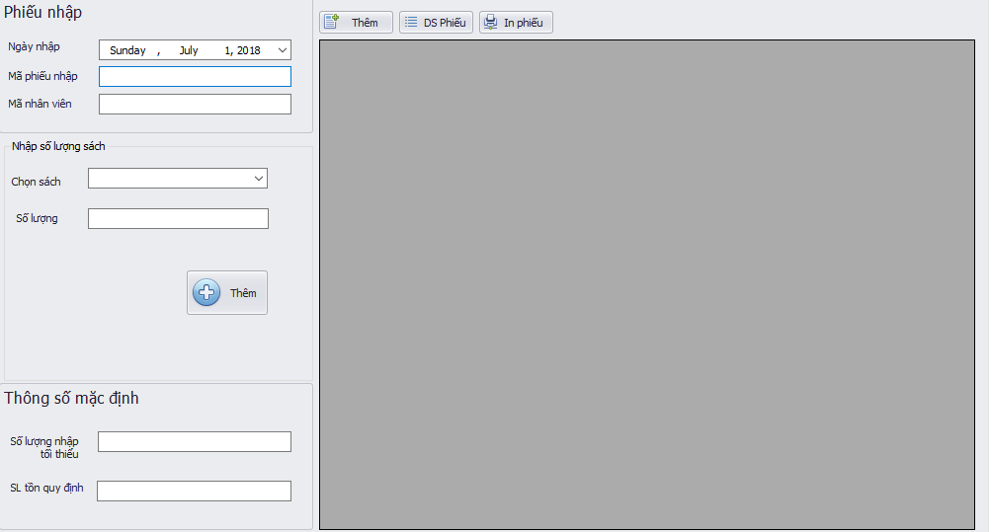

|  |  |  |  |
| --- | --- | --- | --- |
| DTO | DAL | BUS | QLNS |
| +MaPN  +MaNV  +TongTien  +NgayNhap | +KetNoiDB  +DTO | +DAL  +DTO | +BUS  +DTO  +panelControl2  +panelControl3  +groupbox3  +labelControl1  +labelControl2  +labelControl14  +labelControl15  +labelControl12  +label7  +label8  +simpleButton1  +simpleButton2  +simpleButton4  +simpleButton5 |
|  | +LayDuLieu  +addPHIEUNHAP(PhieuNhap_DTO)  +getMaSach(string)  +getSOLUONG(Sach_DTO)  +updateSOLUONGSACH(Sach_DTO)  +DataTable SearchPN1() | +DataTable LayDuLieu  +void addPHIEUNHAP(PhieuNhap_DTO)  +int getMaSach(string)  +int getSOLUONG(Sach_DTO)  +void updateSOLUONGSACH(Sach_DTO)  +DataTable SearchPN1() |

### 2.4 Sách

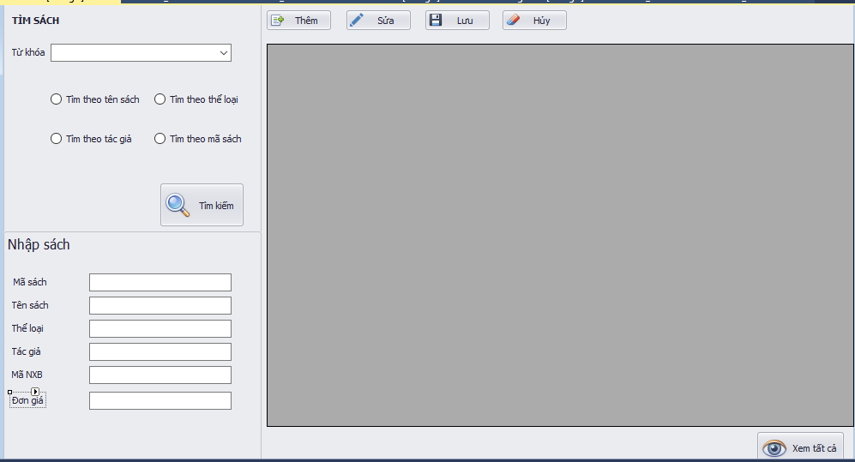

|  |  |  |  |
| --- | --- | --- | --- |
| DTO | DAL | BUS | QLNS |
| +MaSach  +TenSach  +TheLoai  +TacGia  +DonGia  +MaNXB  +SoLuong | +KetNoiDB  +DTO | +DAL  +DTO | +BUS  +DTO  +labelControl1  +labelControl2  +labelControl3  +labelControl5  +labelControl6  +labelControl7  +labelControl8  +labelControl9  +labelControl10  +radioButton1  +radioButton2  +radioButton3  +radioButton4  +masach  +tensach  +theloai  +tacgia  +manxb  +dongia  +timkiem  +btnthem  +simpleButton2  +btnluu  +btnhuy  +simpleButton4  +simpleButton5  +label1  +dtgsach |
|  | + LoadDSSach  +XoaSach(Sach_DTO)  +ThemSach(Sach_DTO)  +SuaSach(Sach_DTO)  +Timtheloai(string)  +Timtacgiai(string)  + Timmasach (string)  +Timtheoténsach(string) | +DataTable LoadDSSach  +void XoaSach(Sach_DTO)  +void ThemSach(Sach_DTO)  +void SuaSach(Sach_DTO)  +DataTable Timtheloai(string)  +DataTable Timtacgiai(string)  +DataTable Timmasach (string)  +DataTable Timtheotensach(string) |

### 2.5 Báo cáo

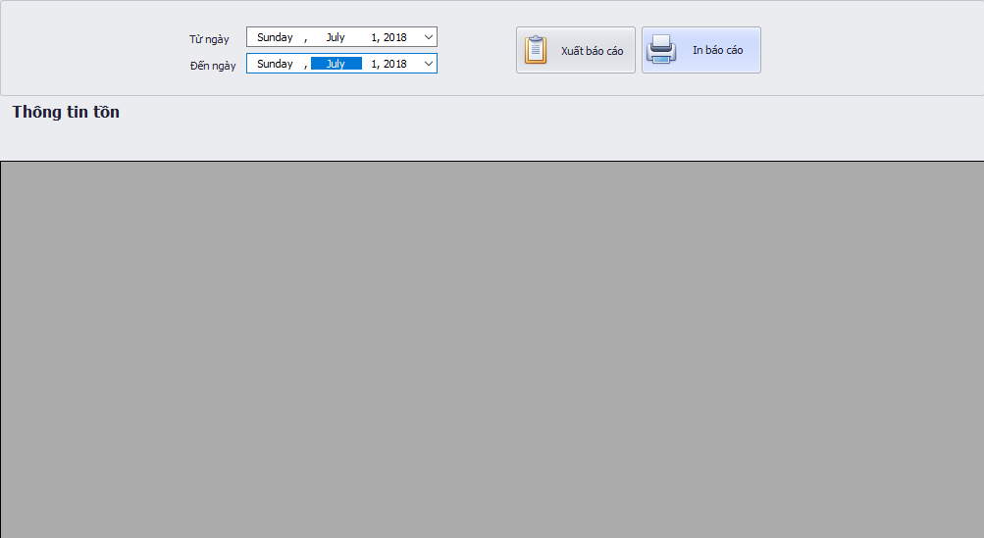

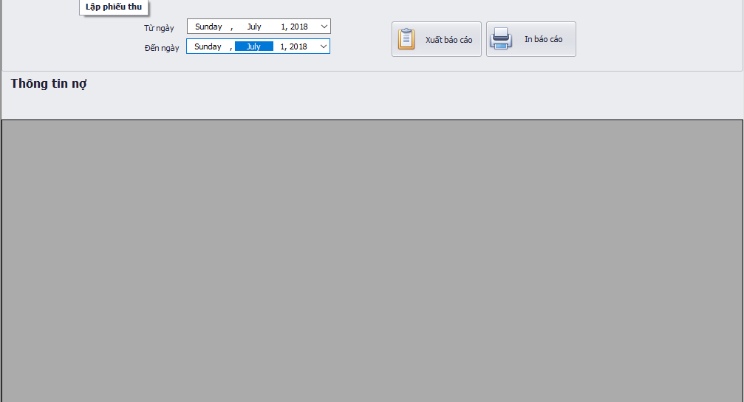

|  |  |  |  |
| --- | --- | --- | --- |
| DTO | DAL | BUS | QLNS |
| +_ID  +_Thang  +_Nam  +_NoDau  +_NoCuoi  +_PhatSinh | +KetNoiDB  +DTO | +DAL  +DTO | +BUS  +DTO  +label1  +label2  +labelControl1  +DataTimePicker1  +DataTimePicker2  +simplebutton1  +simplebutton3  +pannelControl3  +DataGridview1  +DataGridview2 |
|  | +LayBaoCao | +DataTable LayBaoCao  +bool checkTT(string,string) |

### 2.6 Khách hàng

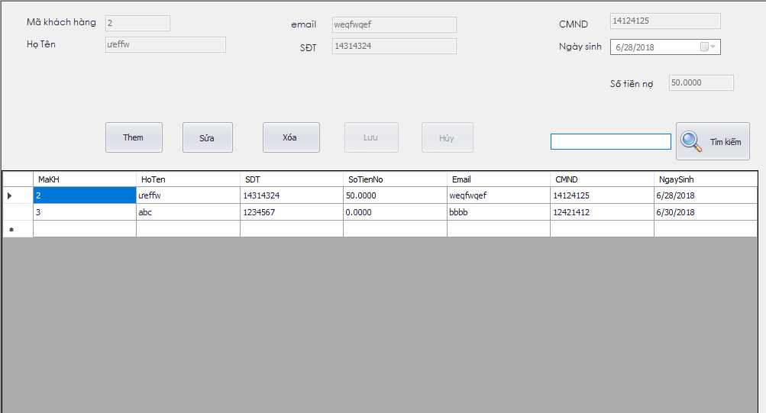

|  |  |  |  |
| --- | --- | --- | --- |
| DTO | DAL | BUS | QLNS |
| +_MaKH  +_HoTen  +_SDT  +_SoTienNo  +_Email  +_NgaySinh  +_CMND | +KetNoiDB  +DTO | +DAL  +DTO | +BUS  +DTO  +label1  +label2  +label3  +label4  +label5  +label6  +label7  +txbMaKH  +txbHoTen  +txbEmail  +txbSDT  +txbSearch  +txbSoTienNo  +panel1  +btnThem  +btnSua  +btnXoa  +btnLuu  +btnHuy  +btnSearch  +dtgDSKH |
|  | + LayBangKH()  +ThemKhachHang(KhachHang_DTO)  + UpdateKH(KhachHang_DTO)  + XoaKH(KhachHang_DTO)  + LayMaKH  +DataTable SearchKH() | +DataTable LayBangKH()  +bool ThemKhachHang(KhachHang_DTO)  +bool UpdateKH(KhachHang_DTO)  +bool XoaKH(KhachHang_DTO)  +string LayMaKH  +DataTable SearchKH() |

### 2.7 Quy định



|  |  |  |  |
| --- | --- | --- | --- |
| DTO | DAL | BUS | QLNS |
| +ID  +TonToiThieu  +SoLuongNhapItNhat  +NoToiDa  +Ttts  +QDThuTien | +KetNoiDB  +DTO | +DTO  +DAL | +BUS  +DTO  +labelControl1  +label6  +label7  +label1  +label2  +label3  +label4  +label5  +txtTTT  +txtSLN  +txtNTD  +txtTTTs  +txtID  +panel2  +button1  +dtgvPT |
|  | +showQD  +thaydoi(int,int,double,int,string) | +DataTable showQD  +void thaydoi(int,int,double,int,string) |

### 2.8 Nhân viên

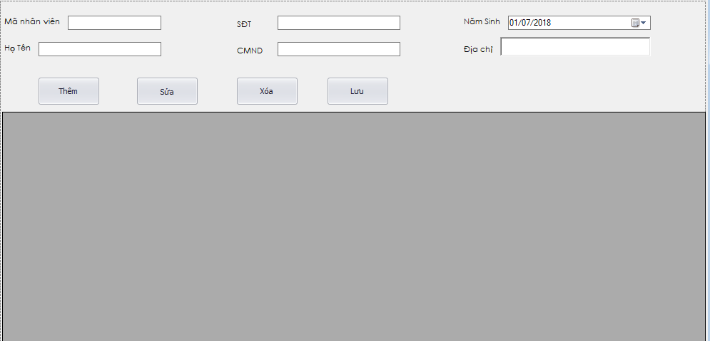

|  |  |  |  |
| --- | --- | --- | --- |
| DTO | DAL | BUS | QLNS |
| +_MaNV  +_HoTen  +_SDT  +_CM+CMND  +_NgaySinh  +_DiaChi | +KetNoiDB  +DTO | +DTO  +DAL | +BUS  +DTO  +label1  +label2  +label3  +label4  +label5  +label6  +txbMaNV  +txbHoTen  +txbSDT  +txbCMND  +richTextBox1  +dataTimePicker1  +btnThem  +btnSua  +btnXoa  +btnLuu  +dataGridView1 |
|  | + LayNhanVien  +ThemNhanVien(NhanVien_DTO)  + Xoa(NhanVien_DTO)  + UpdateNV(NhanVien_DTO)  + LayMaNV  + Seach(string)  + CheckNV(NhanVien_DTO) | +DataTable LayNhanVien  +bool ThemNhanVien(NhanVien_DTO)  +bool Xoa(NhanVien_DTO)  +bool UpdateNV(NhanVien_DTO)  +string LayMaNV  +DataTable Seach(string)  +bool CheckNV(NhanVien_DTO) |

### 2.9 Nhà xuất bản



|  |  |  |  |
| --- | --- | --- | --- |
| DTO | DAL | BUS | QLNS |
| +MaNXB  +TenNXB  +DiaChi  +Sdt | +KetNoiDB  +DTO | +DTO  +DAL | +BUS  +DTO  +label1  +label2  +label3  +label4  +label6  +panel1  +txbmanxb  +txbtennxb  +txbdiachi  +txbSDT  +btnThem  +btnSua  +btnXoa  +btnSearch  +btnLuu  +btnHuy |
|  | + HTNXB  +ThemNXB(NXB_DTO)  + SuaNXB(NXB_DTO)  + XoaNXB(NXB_DTO)  + TimNXB  + LayMaNXB() | +DataTable HTNXB  +bool ThemNXB(NXB_DTO)  +bool SuaNXB(NXB_DTO)  +bool XoaNXB(NXB_DTO)  +DataTable TimNXB  +string LayMaNXB() |

### 2.10 Đổi mật khẩu



|  |  |  |  |
| --- | --- | --- | --- |
| DTO | DAL | BUS | QLNS |
| +_TenTaiKhoan  +_MatKhau  +_ChucVu  +_MaNV | +KetNoiDB  +DTO | +DTO  +DAL | +BUS  +DAL  +label1  +label2  +label3  +label4  +txbMaNV  +txbMKCu  +txbMKMoi  +txbXacNhan  +btnDoiMK |
|  | + Login(Account_DTO)  + LayChuVu(Account_DTO)  + AddAC(Account_DTO)  + delAC(Account_DTO)  + Update(Account_DTO)  + Check(Account_DTO)  +checkTenDN(Account_DTO)  + UpdateMK(Account_DTO) | +string Login(Account_DTO)  +string LayChuVu(Account_DTO)  +bool AddAC(Account_DTO)  +bool delAC(Account_DTO)  +bool Update(Account_DTO)  +bool Check(Account_DTO)  +bool CheckTenDN(Account_DTO)  +bool UpdateMK(Account_DTO) |

## **3. Thiết kế dữ liệu (RD – Relationship Diagram – Mô hình quan hệ)**

### 3.1 Sơ đồ RD cả hệ thống

A screenshot of a computer

Description generated with very high confidence

### 3.2 Giải thích từng bảng và kiểu dữ liệu

**KHACHHANG** (MaKH, HoTen, SDT, SoTienNo, Email, CMND, Ngaysinh)

**THONGTINNO** (ID, Thang, Nam, NoDau, Nocuoi, Phatsinh, MaKH)

**CTHD** (MaHD, MaSach, SoLuong)

**NXB** (MaNXB, TenNXB, Diachi, SDT)

**PHIEUTHU** (MaPT, MaKH, NgayThu, MaNV, SoTienThu)

**HOADON** (MaHD, MaNV, MaKH, NgHD, TriGia, SoTienThu)

**SACH** (Masach, MaNXB, TenSach, TacGia, TheLoai, DonGia, SoLuong)

**QUYDINH** (ID, TonToiThieuTruocNhap, SoLuongNhapItNhat, NoToiDa, TonToiThieuSauBan, QDThuTien)

**NHANVIEN** (MaNV, HoTen, SDT, CMND, DiaChi, NgaySinh)

**THONGTINTONKHO** (ID, Thang, Nam, TonDau, TonPhatSinh, TonCuoi, MaSach)

**ACCOUNT** (TenTaiKhoan, Matkhau, ChucVu, MaNV)

**PHIEUNHAP** (MaPN, MaNV, NgayNhap, TongChi)

**CTPPHIEUNHAP** (MaPN, MaSach, SoLuongNhap, DonGia)

(Xem thêm ở mục 3.3)

### 3.3 Khóa và các ràng buộc toàn vẹn

a) ACCOUNT

A screenshot of a cell phone

Description generated with very high confidence

b) CTHD

A screenshot of a cell phone

Description generated with very high confidence

c) CTPHIEUNHAP

A screenshot of a cell phone

Description generated with very high confidence

d) HOADON

A screenshot of a cell phone

Description generated with very high confidence

e) KHACHHANG

A screenshot of a cell phone

Description generated with very high confidence

f) NHANVIEN

A screenshot of a cell phone

Description generated with very high confidence

g) NXB

A screenshot of a cell phone

Description generated with very high confidence

h) PHIEUNHAP

A screenshot of a cell phone

Description generated with very high confidence

1. PHIEUTHU

A screenshot of a cell phone

Description generated with very high confidence

k) QUYDINH

A screenshot of a cell phone

Description generated with very high confidence

l) SACH

A screenshot of a cell phone

Description generated with very high confidence

m) THONGTINNO

A screenshot of a cell phone

Description generated with very high confidence

n) THONGTINTONKHO

A screenshot of a cell phone

Description generated with very high confidence

### 3.4 Thiết kế dữ liệu mức vật lí

(Xem thêm ở mục 3.1)

## 4. Thiết kế kiến trúc

## 4.1 Mô hình tổng thể kiến trúc

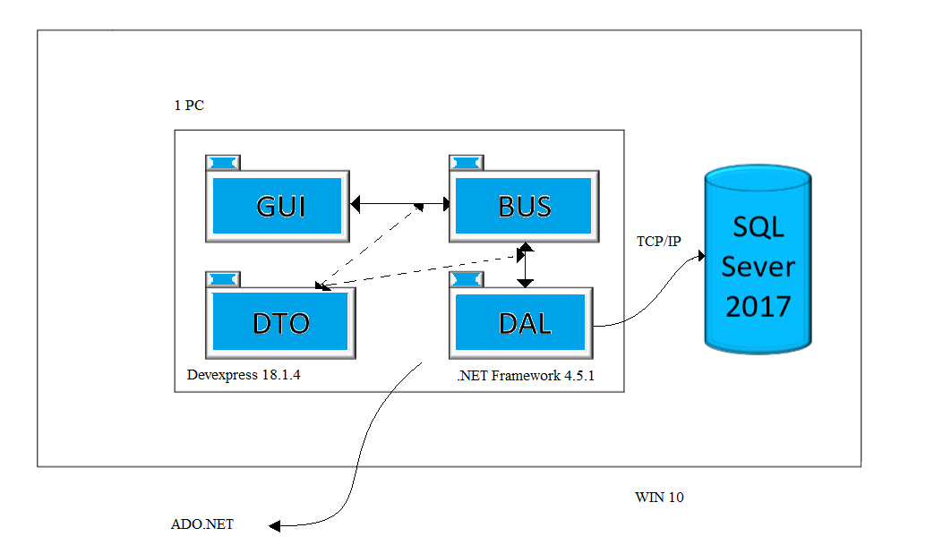

## 4.2 Danh sách các component/Package

(Xem chi tiết ở mô hình mục 4.1)

## 4.3 Giải thích tương tác/ giao tiếp

(Xem chi tiết ở mô hình mục 4.1)

# CHƯƠNG 4: CÀI ĐẶT

## Công nghệ sử dụng

* .NET framework 4.5.1
* Visual studio 2017
* Winform
* Devexpress 18.1.4
* SQL sever 2017
* Ngôn ngữ lập trình C#
* Microsoft Rdlc Report Designer for Visual studio ver 14.2

## 4.2 Vấn đề khi cài đặt

* Hiểu rõ ngôn ngữ (language-specific)
* Kỹ năng lập trình phải ổn
* Phương pháp lập trình hợp lí

## 4.3 Mô tả giải pháp và kĩ thuật

* Lập trình theo mô hình kiến trúc 1 tầng 3 lớp
* Phong cách lập trình:
* Tuân theo các chuẩn thông dụng
* Chú giải đầy đủ mỗi khi không tuân theo chuẩn
* Kỹ thuật lập trình
* Tránh lỗi
* Phòng thủ
* Thứ lỗi
* Hướng hiệu quả

# CHƯƠNG 5: KIỂM THỬ

|  |  |  |  |
| --- | --- | --- | --- |
| **STT** | **Chức năng** | **Mức độ hoàn thành (%)** | **Ghi chú** |
| 1 | Phiếu nhập sách | Đáp ứng tốt các yêu cầu tra cứu thêm, sửa xóa, bắt được hầu hết các lỗi phổ biến.  Hỗ trợ tính tiện dụng rất tốt cho người dùng  Hoàn thành: 90% |  |
| 2 | Hóa đơn bán sách | Đáp ứng các yêu tra cứu cầu thêm, sửa xóa. Kiểm tra được các lỗi thường gặp. Không sử dụng bảng tạm nên có thể xảy ra lỗi.  Giao diện hoàn thành khá tốt  Hoàn thành: 95% |  |
| 3 | Tra cứu và quản lý sách, khách hàng,nxb | Đáp ứng các yêu tra cứu cầu thêm, sửa xóa. Kiểm tra được các lỗi thường gặp. Thông báo lỗi chưa thật sự cụ thể, đôi khi thông báo không đúng với lỗi đã xảy ra.  Hoàn thành: 90% |  |
| 4 | Phiếu thu tiền | Đáp ứng các yêu tra cứu cầu thêm, tiện dụng, bắt được hầu hết các lỗi phổ biến.  Hoàn thành: 85% |  |
| 5 | Báo cáo tồn | Đáp ứng tốt các yêu tra cứu, lập và kiểm tra lỗi báo cáo, kiểm tra được các lỗi thường gặp.  Có thể lập báo cáo ở bất kì tháng nào  Hoàn thành: 90% |  |
| 6 | Báo cáo công nợ | Đáp ứng tốt các yêu tra cứu, lập và kiểm tra lỗi báo cáo, kiểm tra được các lỗi thường gặp.  Có thể lập báo cáo ở bất kì tháng nào.  Hoàn thành 90% |  |
| 7 | Thay đổi quy định | - Đáp ứng yêu cầu sửa đổi các tham số.  Hoàn thành 90% |  |
| 9 | Đăng nhập,đổi mật khẩu | - Đáp ứng yêu cầu bảo mật.  Hoàn thành: 90% |  |
| 10 | MainForm | - Đáp ứng khá tốt yêu cầu kết nối tất cả các form.  -Giao diện đẹp, có sự hỗ trợ của devexpress  Hoàn thành: 100% |  |

# CHƯƠNG 6: KẾT LUẬN

## 6.1 Đánh giá tình hình

Trong quá trình tiến hành cào công cuộc thực hiện đề tài quản lý nhà sách, nhóm đã hoàn thành những công việc như sau:

* Tiến hành khảo sát các thông tin liên quan tới đề tài một cách chính xác, mang ý nghĩa thực tiễn.
* Phân tích những thông tin dựa trên khảo sát tài liệu và thực trạng, bám sát yêu cầu đề tài.
* Đảm bảo tính đúng đắn.
* Xử lý các thông tin có liên quan.
* Chương trình đã thực hiện được những chức năng như sau:

+ Tạo lập và quản lý nhập sách..

+ Tạo lập và quản lý khách hàng thành viên.

+ Quản lý quy trình bán sách, tạo lập và lưu trữ hóa đơn.

+ Quản lý nhà xuất bản.

+ Quản lý các danh mục đầu sách.

+ Truy xuất thông tin phục vụ cho báo cáo thông kê.

+ Quản lí nhân viên

## 6.2 Phương hướng phát triển

* Hệ điều hành: Microsoft Windowns 10.
* Ngôn ngữ lập trình: C# với ADO.NET.
* Công cụ xây dựng ứng dụng: Microsoft Visual Studio 2017.
* Hệ quản trị cơ sở dữ liệu: Microsoft SQL Server.
* Ràng buộc thực tế:

+ Đảm bảo tính đúng đắn và hiệu quả.

+ Thông tin tài khoản thành viên được lưu trữ bảo mật.

+ Dữ liệu được cập nhập thường xuyên.

+ Giao diện đơn giản, than thiện dễ sử dụng với người dùng.

# Tài liệu tham khảo

* Tài liệu được cấp trên moodle của thầy Nguyễn Công Hoan
* Internet